

**Қостанай облысы Науырызым ауданының коммуналдық қалдықтарды басқару жөніндегі 2024-2027 жылдарға арналған бағдарламасын бекіту туралы**

Қостанай облысы Науырзым ауданы мәслихатының 2024 жылғы 6 наурыздағы № 89 шешімі

      Қазақстан Республикасы Экологиялық Кодексінің 365-бабына, "Қазақстан Республикасындағы жергілікті мемлекеттік басқару және өзін-өзі басқару туралы" Қазақстан Республикасы Заңының 6-бабы 1-тармағының 15) тармақшасына сәйкес Науырзым аудандық мәслихаты ШЕШІМ ҚАБЫЛДАДЫ:

      1. Қостанай облысы Науырзым ауданының коммуналдық қалдықтарын басқару жөніндегі 2024-2027 жылдарға арналған қоса беріліп отырған бағдарлама бекітілсін.

      2. Осы шешім қол қойылған күнінен бастап қолданысқа енгізіледі.

|  |  |
| --- | --- |
| *Аудандық мәслихаттының төрағасы* | *Г. Әбенова* |

|  |  |
| --- | --- |
|  | Мәслихаттың |
|  | 2024 жылғы 06 наурыздағы |
|  | № 89 шешіміне |
|  | қосымша |

**Қостанай облысы Науырзым ауданының коммуналдық қалдықтарды басқарудың 2024-2030 жылдарға арналған БАҒДАРЛАМАСЫ**

**МАЗМҰНЫ**

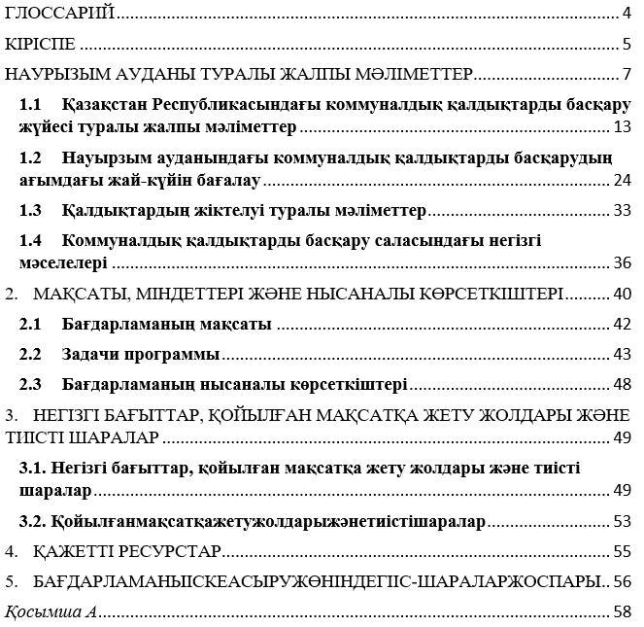

**ГЛОССАРИЙ**

|  |  |
| --- | --- |
| ҚТҚ | Қатты тұрмыстық қалдықтар |
| ҚР | Қазақстан Республикасы |
| ІЖӨ | Ішкі жалпы өнім |
| ЖАО | Жергілікті атқарушы орган |
| ПЭТ | Полиэтилентерефталат |
| ГТК | Гидротермиялық коэффициент |
| ҚОН | Қалдықтарды орналастыру нормативтері |
| СҚА | Санитарлық-қорғау аймағы |
| ҚОНЖ | Қалдықтарды орналастыру нормативтерінің жобасы |
| ҚР ҚОҚ | Қазақстан Республикасының Қоршаған ортаны қорғау |
| ҚШК | Қоқыс шығаратын компания |
| ММ | Мемлекеттік мекеме |
| ТЭН | Техникалық-экономикалық негіздеме |
| МЖӘ | Мемлекеттік-жекешелік әріптестік |
| МКК | Мемлекеттік коммуналдық кәсіпорын |

**КІРІСПЕ**

      Қоршаған ортаны қорғау Қазақстан үшін өзекті мәселе болды және болып қала береді, ал өндіріс пен тұтыну қалдықтарын кәдеге жарату ең күрделі мәселелердің бірі болып табылады. Экономиканың өсуі және Қазақстанда жалғасып жатқан урбанизация геометриялық прогрессияда өсіп келе жатқан қалдықтар көлемінің жыл сайын артуының себептері болып табылады, бұл ретте таяудағы жылдары азық-түлік және азық-түлік емес тауарлар номенклатурасының, олар үшін қаптаманың ассортименті мен түрлерінің ұлғаюы, халықтың өмір сүру деңгейінің өсуі есебінен қатты тұрмыстық қалдықтардың түзілу көлемінің ұлғаюын күту керек.

      Қазақстан Республикасында ҚТҚ-ны қалыптастыру және жинақтау мәселелері еліміздегі өзекті экологиялық мәселелердің бірі болып табылады. ҚТҚ-ның қоршаған ортаға әсері және олардың білім беру көлемі ҚТҚ-мен жұмыс істеу мәселелерін шешу бойынша кешенді тәсілдер мен іс-шараларды әзірлеуді талап етеді. Атап айтқанда, "Жасыл экономиканың" нысаналы индикаторларының бірі қайта өңделген қалдықтардың үлесін 2030 жылға дейін 40% - ға дейін арттыру болып табылады.

      Қалдықтарды басқару қоршаған орта мен табиғи ресурстарды тұрақты басқарудың негізгі мәселелерінің бірі болып табылады. Оңтайлы шешім-қалдықтардың пайда болуын болдырмау, оларды экологиялық және экономикалық негізделген әдістер болған жағдайда олардың компоненттерін қайта кәдеге жарату арқылы өндірістік циклге қайта қосу. Осылайша, қалдықтарды басқарудың бірінші кезектегі мақсаттары:

      1) өндіріс пен тұтынудың әртүрлі процестері шеңберінде түзілетін қалдықтардың уыттылығы мен көлемін азайту жолымен қалдықтардың пайда болуының алдын алу;

      2) қайталама шикізаттан дайындалған материалдардың үлес салмағын ұлғайту жолымен қайта өңдеу және қайта пайдалану;

      3) оңтайлы түпкілікті жоюды және жетілдірілген мониторингті қоса алғанда, жою тұрғысынан қалдықтарды экологиялық ұтымды басқару.

**НАУРЫЗЫМ АУДАНЫ ТУРАЛЫ ЖАЛПЫ МӘЛІМЕТТЕР**

      Географиялық орналасуы және климаты

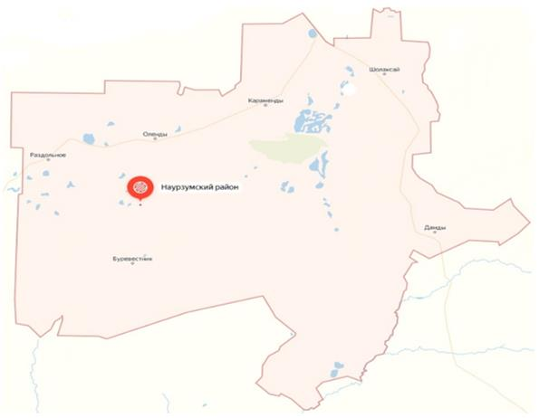

      Науырзым ауданы — Қазақстанның Қостанай облысындағы аудан. Әкімшілік орталығы - Қараменді ауылы. Аудан орталығынан Қостанай қаласының облыс орталығына дейінгі қашықтық - 198 км. Оңтүстігінде Облыстың орта бөлігінде орналасқан. Солтүстігінде Әулиекөл ауданымен, шығысында Қамысты ауданымен, оңтүстігінде Амангелді және Жангелді аудандарымен, батысында Қарасу ауданымен және Ақмола облысының Жарқайың ауданымен шектеседі. Аудан Солтүстік Торғай физика-географиялық провинциясында, дала аймағының құрғақ дала субзонасында орналасқан.

      Аудан аумағы күрт континентальды климаты бар қоңыржай белдеудің батыс сібір климаттық аймағына жатады - ыстық және құрғақ жаз суық және аз қарлы қыста ауыстырылады. Қысқы және жазғы температураның, сондай-ақ күн мен түннің қарама-қайшылықтары тән. Орташа жылдық температура — 2,4°C, абсолютті максимум - 41,6°C және абсолютті минимум --45,7°C.

      Шілденің орташа температурасы — 19,3°c - 24,2°C, қаңтардың орташа температурасы -17°C - 18°C. Күн радиациясының жалпы ағынының мөлшері 100-140 ккал/см2 аралығында өзгереді. Күн сәулесінің ұзақтығы жылына 2000-2400 сағатқа тең, ең көбі жаз айларында болады. Қыста суық арктикалық массалардың белсенді енуіне және Сібір антициклонының пайда болуына байланысты жылу ағыны азаяды. Сібір антициклонының батыс сілемі шамамен 50° С. Е. өтеді, сондықтан Қостанай облысының аумағында суық мезгілде оңтүстік және оңтүстік-батыс бағыттағы желдер басым болады. Желдің орташа жылдамдығы - 4-6 м/сек. Жалпы аймақ желді ауа-райының басым болуымен сипатталады. Көктем мен күз 30 күннен аспайды. Орташа тәуліктік температураның көктемде 0°C-қа ауысуы сәуірдің бірінші онкүндігінде болады. Күзде 0°C-тан өту қазан айының соңғы онкүндігінде жүзеге асырылады. Көктемде кеш аяз болады. Жазда ауа-райы негізінен ашық. Ең жылы ай - шілде, бірақ осы уақытта да температура 2-3°C дейін төмендеуі мүмкін. Аудан суы аз, құрғақшылық, шаңды дауылдар, жаз мезгілінде құрғақ желдер, қыста қарлы боран мен боран байқалады.

      Жауын — шашынның орташа жылдық мөлшері - 250 мм. Жауын-шашын айлар бойынша біркелкі бөлінбейді. Жауын-шашынның максималды мөлшері (70 %) жаз айларында болады. Вегетациялық кезең құрғақ және жартылай құрғақ кезеңдермен сипатталады, олардың ұзақтығы мен мерзімі жыл бойынша өзгереді. Жауын-шашынның жыл мезгілдеріне, жазғы және қысқы температураның барысына таралуы салыстырмалы ылғалдылықтың төмендігін және жылы мезгілде ауа ылғалдылығының үлкен тапшылығын тудырады. Мамыр айының соңынан бастап құрғақ кезең басталады, ол қыркүйектің 1-ші онкүндігіне дейін созылады. Ауданда әр жылдардағы маусымдар бойынша жауын-шашынның күрт өзгеруі байқалады. Қар жамылғысының орташа қуаты - 20 см. қар жамылғысының максималды биіктігі ашық жерлерде 18 — ден 36 см-ге дейін және қорғалған жерлерде 50-70 см-ге дейін өзгереді. Ашық жерлердегі топырақ әлсіз қорғалуына байланысты 1-1,5 м тереңдікке дейін қатып қалады. Соңғы жылдары ауаның температуралық режимі айтарлықтай өзгерді. Наурыз, шілде және қараша суық болды, бірақ желтоқсан, қаңтар, ақпан, сәуір және тамыз айларының орташа айлық температурасы көтерілді. Қыс 2-4°C жылы болды, жиі ериді, сондықтан қар жамылғысының биіктігі төмендей бастады. Жазда және күзде құрғақшылық жиілеп кетті.

      Аудан аумағында ЮНЕСКО-ның Бүкіләлемдік мұрасы Сарыарқа-Солтүстік Қазақстан даласы мен көлінің табиғи объектісінің бөлігі болып табылатын Науырзым қорығы орналасқан. Ол шамамен 3081 шаршы шақырым (1190 шаршы миль) дала, жартылай шөлдер мен ормандарды қорғайды. Күзетілетін аумақтың әкімшілік кеңсесі Қараменді ауылында орналасқан.



      Науырзым ауданының экономикасы

      Науырзым ауданы экономикасының негізгі бағыты - ауыл шаруашылығы (мал шаруашылығы және Өсімдік шаруашылығы).

      Кесте 1 Ауыл шаруашылығы дақылдарының егіс алаңы, га

|  |  |  |  |  |
| --- | --- | --- | --- | --- |
|  | Шаруашылықтардың барлық санаттары | Оның ішінде | | |
| ауылшаруашылық кәсіпорындары | жеке кәсіпкерлер және шаруа немесе фермер қожалықтары | халық шаруашылықтары |
| Қостанай облысы | 5 560 259 | 3 481 975 | 2 071 969 | 6 316 |
| Наурызым а. | 271 099 | 90 375 | 180 708 | 16 |

      Науырзым ауданындағы ауылшаруашылығы дақылдарының жалпы ауданы 271 099 гектарды құрайды, Бұл Қостанай облысындағы ауылшаруашылығы дақылдарының жалпы көлемінің 4,9% - на тең. Жеке кәсіпкерлер мен шаруа немесе фермер қожалықтары Науырзым ауданындағы ауылшаруашылығы дақылдарының 66,6% - алаңы қамтиды, алауылшаруашылығы кәсіпорындарының үлесі 33% - құрайды.

      Кесте 2 Наурызым ауданындағы экономикалық көрсеткіштер

|  |  |  |  |  |  |  |  |  |
| --- | --- | --- | --- | --- | --- | --- | --- | --- |
| Экономикалық көрсеткіш | 2015 | 2016 | 2017 | 2018 | 2019 | 2020 | 2021 | 2022 |
| Қостанай облысы бойынша орташа айлық атаулы жалақы | 93 560 | 107 997 | 116 640 | 125 995 | 145 890 | 171 319 | 201 923 | 249 547 |
| Науырзым ауданы бойынша орташа айлық атаулы жалақы | 70 351 | 83 478 | 86 534 | 94 506 | 105 421 | 124 610 | 172 124 | 193 913 |
| Қостанай облысындағы жан басына шаққандағы ең төменгі күнкөріс деңгейінің шамасы | 18 148,20 | 20 103,70 | 22 105,35 | 25 143,85 | 27 465,35 | 31 511,35 | 36 569,90 | 43 615,75 |
| Наурызым ауданында жан басына шаққандағы ең төменгі күнкөріс деңгейінің шамасы | 17 915,00 | 19 652,00 | 22 012,00 | 25 277,00 | 27 374,00 | 31 109,00 | 36 491,00 | 43 620,00 |
| Тауарлар мен қызметтер бағасының индексі | 100,94 | 100,70 | 100,56 | 100,42 | 100,42 | 100,58 | 100,67 | 101,55 |
| Азық-түлік тауарлары бағасының индексі | 100,85 | 100,73 | 100,53 | 100,38 | 100,76 | 100,86 | 100,82 | 101,91 |
| Азық-түлік емес тауарлар бағасының индексі | 101,53 | 100,68 | 100,69 | 100,49 | 100,39 | 100,45 | 100,68 | 101,48 |
| Ақылы қызметтер бағасының индексі | 100,54 | 100,64 | 100,48 | 100,36 | 100,04 | 100,32 | 100,36 | 101,08 |

      Қазақстан Республикасы Стратегиялық жоспарлау және реформалар агенттігінің ұлттық статистика бюросы жариялаған ресми статистикалық ақпаратқа сәйкес Науырзым ауданында орташа айлық атаулы жалақы 2015 жылғы 70 351 теңгеден 2022 жылы 193 913 теңгеге дейін ұлғайды. Бұл ауданның экономикалық жағдайының жақсарғанын көрсететін айтарлықтай өсім. Әсіресе, 2020 және 2021 жылдар аралығында жалақы 50 мың теңгеге өскен кезде айтарлықтай секіріс болды. Бұл өсу экономикалық жағдайдың жалпы жақсаруымен де, аймақтағы жұмыспен қамту құрылымының немесе еңбек өнімділігінің өзгеруімен де байланысты болуы мүмкін.

      Науырзым ауданындағы ең төменгі күнкөріс деңгейі де қарастырылып отырған кезеңде 2015 жылғы 17 915 теңгеден 2022 жылы 43 620 теңгеге дейін өсті. Күнкөріс деңгейінің өсуі көбінесе инфляция деңгейінің жоғарылауымен және жалпы өмір шығындарының өсуімен байланысты. Дегенмен, аудандағы жалақының айтарлықтай өсуі ең төменгі күнкөріс деңгейінің өсуінен асып түсетін сияқты, бұл тұрғындардың өмір сүру деңгейінің жақсарғанын көрсетеді.

      Баға индекстері: тауарлар мен қызметтердің, азық-түлік және азық-түлік емес тауарлардың, сондай-ақ ақылы қызметтердің баға индекстері талданған кезең ішінде қалыпты өсуді көрсетеді. Мысалы, азық-түлік бағасының индексі 2015 жылғы 100,85-тен 2022 жылы 101,91-ге дейін өсті. Бұл көрсеткіштер аймақтағы инфляцияның жалпы деңгейін көрсетеді, ол шамалы болса да, халықтың сатып алу қабілетіне әсер етеді.

      Жалақы мен баға индекстерінің өсуін салыстыру: Науырзым ауданында байқалған жалақының өсуі баға индекстерінің өсуінен едәуір алда. Бұл халықтың табысының өсуі бағаның өсуін өтеп қана қоймай, тұрғындардың нақты кірістерін арттыратынын көрсетеді. Демек, Науырзым ауданындағы экономикалық жағдай қарастырылып отырған кезеңде жақсарды деп қорытынды жасауға болады (2015-2022).

      Халық саны

      Қазақстан Республикасы Стратегиялық жоспарлау және реформалар агенттігінің ұлттық статистика бюросының сайтында жарияланған 2021 жылғы Ұлттық халық санағының қорытындысына сәйкес Қостанай облысы Науырзым ауданының халқы 9 512 адамды құрады.

      Кесте 3 – Науырзым ауданының халық саны, 2021 жылғы Ұлттық халық санағының қорытындысы бойынша, елді мекендер бойынша бөліністе

|  |  |  |  |  |  |
| --- | --- | --- | --- | --- | --- |
| № | Ауылдық округі | Елді мекендер | 2009 | 2021 | 2021 к 2009 в % |
|  | Науырзым ауданы | | 13180 | 9 512 | 72,2 |
| 1 | Қараменді а.о. | Қараменді а. | 4902 | 4 188 | 88,9 |
| Новостройка а. | 38 | 1 | 2,6 |
| Жамбыл а. | 154 | 47 | 30,5 |
| 2 | Дәмді а.о. | Дәмді а. | 726 | 502 | 69,1 |
| Мереке а. | 448 | 253 | 56,5 |
| Қайғы а. | 71 | 33 | 46,5 |
| 3 | Буревестник а. | Буревестник а. | 1740 | 876 | 50,3 |
| 4 | Қожа а. | Қожа а. | 874 | 726 | 83,1 |
| 5 | Өлеңді а. | Өлеңді а. | 766 | 638 | 83,3 |
| 6 | Раздольный а. | Раздольный а. | 1175 | 681 | 58 |
| 7 | Шолақсай а. | Шолақсай а. | 1781 | 968 | 54,4 |
| 8 | Шилі а. | Шилі а. | 697 | 599 | 85,9 |

      Ұсынылған мәліметтерден Наурызым ауданының халқы 2009 жылы 13 180 адамды құрап, 2021 жылға қарай 9 512-ге дейін азайғанын көруге болады. Аталған кезеңде халықтың пайыздық өзгеруі 72,2% - құрады, бұл аудан халқының 27,8% - ға төмендегенін көрсетеді.

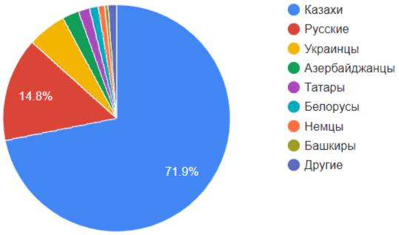

      Сурет 1 Науырзым ауданы халқының ұлттық құрамы

      Қазақтар халықтың 71,9% - Құрайтын ең ірі сандық топта ұсынылған. Орыстар да айтарлықтай қатысуға ие (14,8%). Ауданда әр түрлі этникалық топтардың өкілдері, соның ішінде башқұрттар, әзірбайжандар, украиндар, татарлар, белорустар, немістер және басқа ұлт өкілдері тұрады.

**1. ҚАЛДЫҚТАРДЫ БАСҚАРУДЫҢ АҒЫМДАҒЫ ЖАҒДАЙЫН ТАЛДАУ**

**1.1 Қазақстан Республикасындағы коммуналдық қалдықтарды басқару жүйесі туралы жалпы мәліметтер**

      Коммуналдық қалдықтарды айқындау Қазақстан Республикасы Экологиялық кодексінің 365-бабының 1-тармағында беріледі, онда коммуналдық қалдықтар деп мынадай тұтыну қалдықтары түсініледі:

      1) үй шаруашылықтарының аралас қалдықтары мен бөлек жиналған қалдықтары, соның ішінде қағаз бен картон, шыны, металдар, пластмассалар, органикалық қалдықтар, ағаш, тоқыма, орамалар, пайдаланылған электр және электрондық жабдықтар, батареялар мен аккумуляторлар;

      2) аралас қалдықтар және басқа көздерден бөлек жиналған қалдықтар, егер мұндай қалдықтар өзінің сипаты мен құрамы бойынша үй шаруашылықтарының қалдықтарына ұқсас болса.

      Коммуналдық қалдықтарға өндіріс, ауыл шаруашылығы, орман шаруашылығы, балық аулау, септиктер мен кәріз желілерінің қалдықтары, сондай-ақ сарқынды сулардың тұнбасын, пайдаланудан шыққан көлік құралдарын немесе құрылыс қалдықтарын қоса алғанда, тазарту құрылыстарынан қалған қалдықтар кірмейді.

      Тұтыну қалдықтарына адамның тыныс-тіршілік әрекеті нәтижесінде түзілген қалдықтар, өзінің тұтыну қасиеттерін толық немесе ішінара жоғалтқан өнімдер және (немесе) бұйымдар, олардың қаптамасы және агрегаттық жай-күйіне қарамастан жарамдылық не пайдалану мерзімі біткен, сондай-ақ меншік иесі өз бетінше физикалық түрде құтылған не тұтыну қалдықтарының қатарына құжатпен аударған өзге де заттар немесе олардың қалдықтары жатады.

      Қалдықтарды басқару қоршаған ортаға және адам денсаулығына теріс әсерді азайту мақсатында қалдықтармен олардың басымдылық дәрежесі бойынша іс-қимылдарды білдіреді және келесі кезеңдерді ұстанады.

      - қалдықтардың пайда болуын болдырмау немесе азайту;

      - қалдықтарды олардың пайда болу көздерінен бөлу;

      - қалдықтарды қайта пайдалану, оларды шикізат пен өнімдерге қайта өңдеу;

      - энергия алу арқылы жану;

      - қалдықтарды залалсыздандыру немесе көму үшін дайындау;

      - қалдықтарды көму.

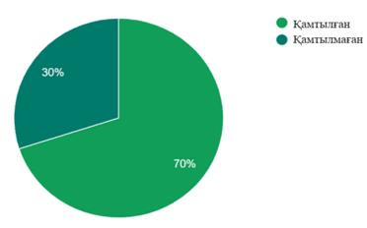

      Сурет 2 – ҚТҚ орталықтандырылған жинау және әкету арқылы халықты қамту бойынша Қазақстан Республикасы бойынша орташа көрсеткіштер

      Қазіргі уақытта халықты қалдықтарды жинау және әкетумен қамту 70% құрайды. Ірі қалаларда қамту - 100%. Аудандарда және ауылдық елді мекендерде қамту өте төмен.

      Қазақстанда жыл сайын 5-6 млн тонна қатты тұрмыстық қалдықтар түзіледі. Алдағы жылдары Азық-түлік және азық-түлік емес тауарлар номенклатурасын, олар үшін қаптаманың ассортименті мен түрлерін ұлғайту, халықтың өмір сүру деңгейінің өсуі есебінен ҚТҚ түзілу көлемінің ұлғаюын күту керек.

      Қатты тұрмыстық қалдықтар үш санатқа бөлінеді:

      1) қайта өңдеуге жататын, жалпы ағыннан бөлінетін қайталама шикізат;

      2) компост жасауға жататын биологиялық ыдырайтын қалдықтар (тамақ қалдықтары);

      3) Қайта өңделмейтін қалдықтар (қалдықтар) – қазіргі уақытта не өнімге қайта өңдеуге болмайды, не оларды қайта өңдеу жоғары шығынды болып табылады. Қазіргі тұжырымдамаға сәйкес, олар жану арқылы энергия алуға бағытталған (пиролиз).

      Ауылдық жерлердегі қалдықтардың морфологиялық құрамы қаладан өзгеше. Онда органикалық қалдықтар және пластиктің, орауыш материалдардың, қағаздың және картонның аз бөлігі басым. Айта кету керек, ауылдық жерлерде қалдықтардың органикалық бөлігі әдетте полигондарға орналастырылмайды. Органикалық қалдықтардың едәуір бөлігі жануарларға беріледі немесе үйде компост жасалады. Сонымен қатар, Ағашты және басқа материалдарды жылыту мақсатында жағуға болады. Бұл қызметтердің екеуі де өндірілген қалдықтардың құрамы мен көлеміне әсер етеді.

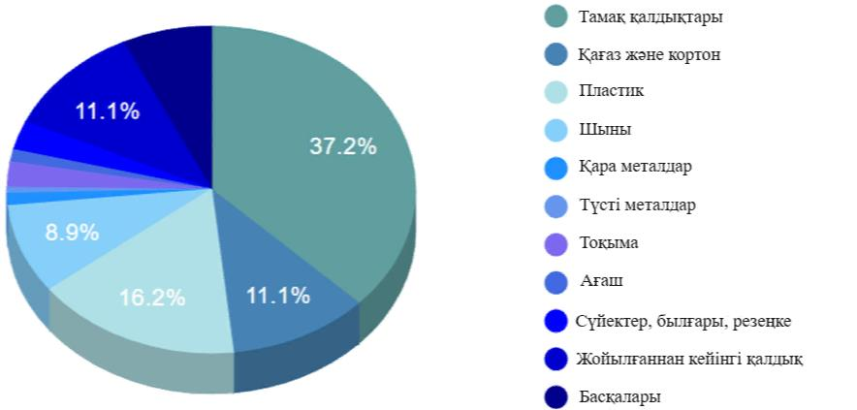

      Сурет 3 – Республика бойынша ҚТҚ морфологиялық құрамының орташа көрсеткіштері

      Қазақстандағы қалдықтарды басқару Экологиялық кодекспен реттеледі. 2013 жылы Қазақстан Республикасы Президентінің Жарлығымен Қазақстан Республикасының "Жасыл экономикаға" көшуі жөніндегі тұжырымдама бекітілді. Тұжырымдаманың негізгі бағыттарының бірі қатты тұрмыстық қалдықтарды (ҚТҚ) жинаудың, тасымалдаудың, өңдеудің және жоюдың тиімділігін, сенімділігін, экологиялық және әлеуметтік қолайлылығын арттыру болып табылады. 2030 жылға қарай қалдықтарды қайта өңдеу үлесі 40% - ға дейін және 2050 жылға қарай 50% - ға дейін нысаналы көрсеткіштер болып табылады, ал 2030 жылға қарай халықты ҚТҚ орталықтандырылған жинаумен қамту 100%-ды құрауы тиіс.

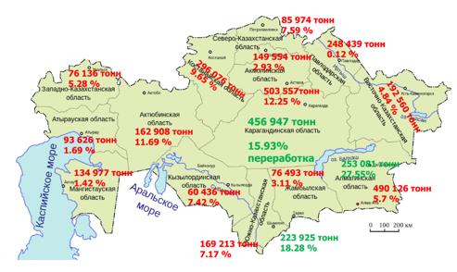

      Тұрмыстық қатты қалдықтарды қайта өңдеу саласын (бұдан әрі – ҚТҚ) дамыту мақсатында нормативтік құқықтық база жетілдірілді. Атап айтқанда, Экологиялық кодекске түзетулер енгізілді:

      - "Коммуналдық қалдықтарды бөлек жинау", "Қайталама шикізат" ұғымдары енгізілді, оларға қойылатын талаптар белгіленді;

      - өндірушілердің (импорттаушылардың) кеңейтілген міндеттемелері енгізілді;

      - полигондарда қалдықтардың кейбір түрлерін көмуге тыйым салынды.

      2016 жылдан бастап полигондарда құрамында сынап бар шамдар мен аспаптарды; металл сынықтарын; пайдаланылған майлар мен сұйықтықтарды; батареяларды; электрондық қалдықтарды көмуге тыйым салынады;

      2019 жылғы 1 қаңтардан бастап пластмасса; макулатура, картон және қағаз, шыны қалдықтарын көмуге тыйым салу күшіне енді;

      2021 жылдан бастап – құрылыс және тамақ қалдықтарына.

      Қазақстан Республикасы Экологиялық кодексінің 365-бабы 3-тармағының 2) тармақшаларына сәйкес аудандардың, облыстық маңызы бар қалалардың, республикалық маңызы бар қалалардың, астананың жергілікті өкілді органдары коммуналдық қалдықтарды басқару саласындағы мемлекеттік саясатты:

      1) өз құзыреті шегінде коммуналдық қалдықтарды басқару жөніндегі бағдарламаны бекіту;

      2) коммуналдық қалдықтардың түзілу және жинақталу нормаларын бекіту;

      3) халық үшін қатты тұрмыстық қалдықтарды жинауға, тасымалдауға, сұрыптауға және көмуге арналған тарифтерді бекіту.

      Кесте 4 Қазақстан Республикасында коммуналдық қалдықтардың түзілуі және оларды қайта өңдеу деңгейі*

|  |  |  |  |  |  |  |  |
| --- | --- | --- | --- | --- | --- | --- | --- |
| № | Көрсеткіштің атауы | Өлшем бірлігі | Кезең, жыл | | | | |
| 2018 | 2019 | 2020 | 2021 | 2022 |
| 1 | Коммуналдық қалдықтардың түзілуі | мың. тонн | 3 692,0 | 3 674,0 | 3 708,5 | 4 006,5 | 3 822,8 |
| 2 | Коммуналдық қалдықтардың пайда болу индексі | пайыз 2010=100 | 97,6 | 97,1 | 98,0 | 105,9 | 101,0 |
| 3 | Коммуналдық қалдықтарды қайта өңдеу және кәдеге жарату | мың. тонн | 427,1 | 418,3 | 760,0 | 546,3 | 595,3 |
| 5 | Коммуналдық қалдықтарды қайта өңдеу және кәдеге жарату үлесі | % | 11,6 | 11,4 | 20,5 | 13,6 | 15,6 |
| 6 | Жан басына шаққандағы коммуналдық қалдықтардың пайда болу қарқындылығы | кг | 202 | 198 | 198 | 211 | 195 |

      * "Жасыл экономика" көрсеткіштері, ҚРСЖжРА Ұлттық статистика бюросы, 2023 жылғы 29 қараша.

      Әкімдіктер қатты тұрмыстық қалдықтарды жинау тарифтерін Қазақстан Республикасы Экология, геология және табиғи ресурстар министрінің 2021 жылғы 14 қыркүйектегі No 377 (Қазақстан Республикасының Әділет министрлігінде тіркелген) бұйрығына сәйкес қалыптастыруға (есептеуге) міндетті. Қазақстан Республикасының 2021 жылғы 16 қыркүйектегі № 24382) "Қатты тұрмыстық қалдықтарды жинау, тасымалдау, сұрыптау және орналастыру бойынша халыққа арналған тарифтерді есептеу әдістемесін бекіту туралы".

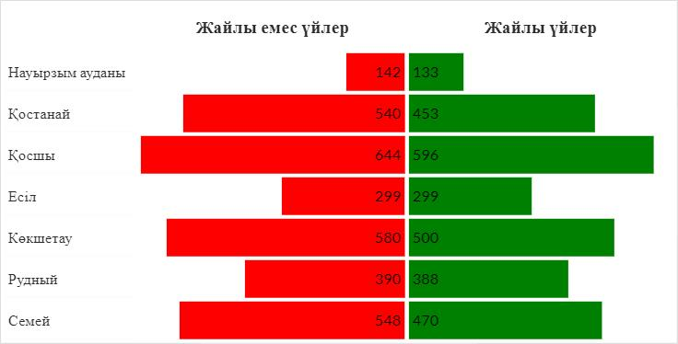

      Сурет 4 – ҚТҚ жинау тарифтері

      Қостанай облысы Науырзым аудандық мәслихатының 2022 жылғы 25 тамыздағы № 148 шешімімен. "Науырзым ауданы бойынша қатты тұрмыстық қалдықтарды жинауға, тасымалдауға, сұрыптауға және көмуге халық үшін тарифтерді бекіту туралы" Қазақстан Республикасының Әділет министрлігінде 2022 жылғы 1 қыркүйекте № 29363 тіркелген ауданда қатты тұрмыстық қалдықтарды жинауға, тасымалдауға, сұрыптауға және көмуге халық үшін мынадай тарифтер бекітілген:

      Кесте 5 – Науырзым ауданы бойынша қатты тұрмыстық қалдықтарды жинауға, тасымалдауға, сұрыптауға және көмуге арналған халық үшін тарифтер

|  |  |  |
| --- | --- | --- |
| Атауы | Өлшем бірлігі | Теңге (Қосылған құн салығысыз) |
| Жайлы үйлер | 1 түрғын айына | 133 |
| Жайлы емес үйлер | 1 түрғын айына | 142 |
| Бір бірлігіне (көлеміне) жылдық тариф | 1 м3 | 2274 |

      Жалпы алғанда, "қалдықтарды басқару" барлық келесі әрекеттерді қамтиды деп саналады: қалдықтарды жинау, тасымалдау, қайта өңдеу және жою, соның ішінде қалдықтарды жою объектілеріне кейінгі күтім, сондай-ақ кейбір сарапшылардың пікірінше, қалдықтардың пайда болуын азайтуға бағытталған іс-шаралар.

      Қоршаған ортаны қорғаудың маңызды бағыттарының бірі өндіріс және тұтыну қалдықтарын басқаруды ұтымды ұйымдастыру болып табылады. Бұл ретте қалдықтары аз және қалдықсыз технологияларды енгізуді, оларды залалсыздандыру және кәдеге жарату мақсатында Қалдықтарды қайта өңдеуді экономикалық ынталандыру маңызды рөл атқарады.

      2021 жылы республика бойынша ҚТҚ полигондарының саны 3 007 құрады, оның ішінде Экологиялық және санитарлық нормаларға сәйкес – 603 (20%).

      Кесте 6 Экологиялық және санитарлық-эпидемиологиялық нормаларға сәйкес келетін полигондардың үлесі

|  |  |  |  |  |  |  |
| --- | --- | --- | --- | --- | --- | --- |
| Облыс | ҚТҚ полигондарының саны, бірл. | | Нормаларға сәйкес полигондар саны, бірлік | | Нормаларға сәйкес полигондардың үлесі, % | |
| 2020 | 2021 | 2020 | 2021 | 2020 | 2021 |
| Костанай облысы | 266 | 239 | 111 | 139 | 41,73 | 58,2 |

      Кесте Қостанай облысындағы полигондардың едәуір бөлігі қатты тұрмыстық қалдықтармен жұмыс істеу жөніндегі белгіленген нормаларға сәйкес келмейтінін көрсетеді. Бұл экологиялық және санитарлық стандарттарға сай болу үшін аймақтағы қалдықтарды басқару жүйесін жақсарту үшін күш пен шараларды қажет етеді.

      Қалдықтарды жинауды және қайта өңдеуді жүзеге асыратын кәсіпорындар туралы мәліметтер.

      Кесте 7 – Шыны қаптаманың қалдықтарын кәдеге жарату

|  |  |  |  |
| --- | --- | --- | --- |
| № | Атауы | Орналасқан жері | Қуаты, жылына тонна |
| 1 | Алматы Стекло ЖШС | Алматы облысы, Қарасай ауданы | 20 000 |
| 2 | Еврокристалл ЖШС | Шымкент қ. | 12500 |
| 3 | Qazaq Glass Company ЖШС | Алматы облысы, Іле ауданы | 2021 жылы 20 000, 2022 жылы 25 000 |

      7-кесте шыны қаптаманың қалдықтарын кәдеге жаратумен айналысатын Қазақстан Республикасындағы үш кәсіпорын туралы ақпарат береді. Бұл кәсіпорындар елдің әртүрлі аймақтарына таратылады және әртүрлі қайта өңдеу қуаттарына ие.

      Дегенмен, кестеде көрсетілген шыны қаптаманы қайта өңдеумен айналысатын кәсіпорындардың саны бүкіл ел бойынша аз екенін атап өткен жөн. Олардың қызметінің маңыздылығына қарамастан, Қазақстан аумағының кең екендігін және бүкіл ел аумағында өндірілетін шыны қалдықтарының ықтимал елеулі көлемін назарға алу қажет.

      Бұл қалдықтарды басқару саласындағы қиындықты білдіреді және ұлттық масштабтағы шыны қаптаманы кәдеге жарату үшін инфрақұрылымды кеңейтудің маңыздылығын көрсетеді.

      Кесте 8 Пластикалық қаптаманың қалдықтарын кәдеге жарату

|  |  |  |  |
| --- | --- | --- | --- |
| № | Атауы | Орналасқан жері | Қуаты, жылына тонна |
| 1 | Astana Recycling Plant ЖШС | Астана қ. | 3300 |
| 2 | Green Technology Industries ЖШС | Түркістан облысы, Ордабасы ауданы | 2021 жылы 7 000 тонна;  2022 жылы 10 000 тонна |
| 3 | Радуга ЖШС | Солтүстік Қазақстан облысы, Петропавл қ. | 3200 |
| 4 | ГорКомТранс ЖШС | Қарағанды облысы, Қарағанды қ. | 2021 жылы 3000 тонна;  2022 жылы 3578 тонна |
| 5 | "Клининговая компания ЭкоКомфорт" ЖШС | Қарағанды облысы, Қарағанды қ. | 300 |
| 6 | Статус-Эверест ЖШС | Түркістан облысы, Кентау қаласы | 2021 жылы 910 тонна;  2022 жылы 2000 тонна |
| 7 | Qazaq Recycling ЖШС | Алматы қ. | 1200 |
| 8 | Производственная компания Дорпласт-инвест ЖШС | Алматы облысы, Қапшағай қаласы | 900 |
| 9 | Попов И.А. ЖК | Павлодарская область, г. Павлодар | 800 |
| 10 | "Green Park Kokshetau" ЖШС | Солтүстік Қазақстан облысы, Петропавл қ. | 1680 |

      8-кесте Қазақстанның түрлі өңірлерінде пластмасса қаптамасын кәдеге жаратумен айналысатын кәсіпорындардың алуан түрлілігін көрсетеді. Қалалар бойынша қуаттарды бөлу жергілікті бастамалардың маңыздылығын және қалдықтарды жою мәселесін шешуге жан-жақты көзқарасты көрсетеді.

      Кесте 9 Картон-қағаз қаптамасының қалдықтарын кәдеге жарату

|  |  |  |  |
| --- | --- | --- | --- |
| № | Атауы | Орналасқан жері | Қуаты, жылына тонна |
| 1 | Kagazy Recycling ЖШС | Алматы қ. | 2021 жылы 55 000 тонна;  2022 жылы 60 000 тонна |
| 2 | "NUR KAGAZY" ЖШС | Алматы облысы, Талғар ауданы | 2021 жылы 30 000 тонна;  2022 жылы 40 000 тонна |
| 3 | "Eco Pack Astana" ЖШС | Ақмола облысы, Целиноград ауданы | 2021 жылы 2 160 тонна;  2022 жылы 5 400 тонна |
| 4 | Картонно-Бумажный Комбинат-2015 ЖШС | Қостанай облысы, Лисаков қ. | 550 |
| 5 | ЛисБум.KZ ЖШС | Қостанай облысы, Лисаков қ. | 2021 жылы 2000 тонна;  2022 жылы 3000 тонна |
| 6 | Бумпром ЖШС | Түркістан облысы, Еңбекші ауданы | 2021 жылы 10 000 тонна;  2022 жылы 15 000 тонна |
| 7 | Goldman Astana ЖШС | Солтүстік Қазақстан облысы, Қызылжар ауданы | 2021 жылы 3 600 тонна;  2022 жылы 7 200 тонна |
| 8 | Интер Мульти Сервис ЖШС | Алматы қ. | 2021 жылы 26000 тонна;  2022 жылы 40 000 тонна |
| 9 | Завод Гофротара ЖШС | Павлодарская область, г. Павлодар | 936 |
| 10 | Кызылорда Кагазы ЖШС | Қызылорда облысы, Қызылорда қаласы | 312 |
| 11 | Актауская бумажная компания ЖШС | Маңғыстау облысы, Мұнайлы ауданы | 200 |
| 12 | Лайбекова К.Ж. ЖК | Түркістан облысы, Сарыағаш ауданы | 800 |

      9-кесте Қазақстанның түрлі өңірлерінде картон-қағаз қаптамасының қалдықтарын кәдеге жаратумен айналысатын кәсіпорындарға шолуды қамтамасыз етеді. Қалалар бойынша қуаттарды бөлу қалдықтардың осы түрін кәдеге жарату белсенді дамып келе жатқанын және кәсіпорындар өздерінің өндірістік қабілетін арттыруға ұмтылатындығын көрсетеді.

      Алматы қаласын екі ірі кәсіпорын – "Kagazy Recycling" ЖШС және "Интер Мульти Сервис" ЖШС бөледі, олар бірлесіп 2022 жылы 86 000 тоннадан астам картон-қағаз қаптаманы кәдеге жаратуды болжайды. Бұл көрсеткіштер қалдықтарды басқарудың тұрақты стратегияларын жүзеге асырудағы ірі мегаполистердің рөлін көрсетеді.

      Қостанай облысы, Қызылорда облысы, Түркістан облысы және басқа да өңірлерде картон-қағаз қаптамасының қалдықтарын кәдеге жаратуда айтарлықтай күш-жігер бар. Қайта өңдеу қуатының өсу болжамдары кәсіпорындардың ресурстарды тиімдірек пайдалануға және қоршаған ортаға әсерді азайтуға ұмтылысын көрсетеді.

      Алайда, оң тенденцияларға қарамастан, кейбір аймақтарда картон-қағаз қаптамасының қалдықтарын жоюға ықпал ету үшін қосымша күш пен инвестиция қажет. Бұл қайта өңдеу инфрақұрылымын одан әрі нығайтуға және Қазақстанның барлық аумағында қалдықтарды басқарудың неғұрлым орнықты жүйелерін құруға мүмкіндік береді

**1.2 Науырзым ауданындағы коммуналдық қалдықтарды басқарудың ағымдағы жай-күйін бағалау**

      Кесте 10 – 2022 жылы Қостанай облысы бойынша коммуналдық қалдықтарды жинау және әкету жөніндегі кәсіпорындар мен ұйымдардың саны, жиналған және тасымалданған коммуналдық қалдықтардың көлемі**

|  |  |  |  |
| --- | --- | --- | --- |
|  | Коммуналдық қалдықтарды жинау және шығару жөніндегі кәсіпорындар мен ұйымдардың саны | Өздігінен шығаратын кәсіпорындардың қалдықтарын ескере отырып, жиналған қалдықтардың жалпы көлемі, тонна | Оның ішінде жиналған коммуналдық қалдықтардың көлемі, тонна |
| Костанай облысы | 49 | 292 791 | 171 168 |
| Қостанай қ. | 10 | 99 926 | 72 545 |
| Арқалық қ. | 1 | 10 857 | 10 857 |
| Лисаковск қ. | 5 | 10 278 | x |
| Рудный қ. | 8 | 60 753 | 37 120 |
| Алтынсарин ауданы | - | - | - |
| Амангелды ауданы | 1 | 520 | 520 |
| Аулиекөл ауданы | 3 | 8 553 | 6 753 |
| Денисов ауданы | 1 | 3 086 | 1 543 |
| Жангелдин ауданы | 1 | 3 243 | 200 |
| Жітіқара ауданы | 3 | 13 049 | 9 864 |
| Қамысты ауданы | 1 | 2 695 | 200 |
| Қарабалық ауданы | 3 | 10 789 | 3 633 |
| Қарасу ауданы | 1 | 10 431 | 3 |
| Қостанай ауданы | 4 | 38 765 | 14 336 |
| Меңдіқара ауданы | 1 | 4 797 | 270 |
| Науырзым ауданы | - | - | - |
| Сарыкөл ауданы | - | 355 | - |
| Бейімбет Майлин ауданы | 4 | 7 415 | 3 851 |
| Ұзынкөл ауданы | 1 | 3783 | 3783 |
| Федоров ауданы | 1 | 3 497 | 1 217 |

      * "Қостанай облысында 2022 жылғы коммуналдық қалдықтармен жұмыс істеу туралы" Қазақстан Республикасы Стратегиялық жоспарлау және реформалар агенттігінің ұлттық статистика бюросы, Шығарылған күні: 04.05.2023 ж.

      Қазақстан Республикасы Стратегиялық жоспарлау және реформалар агенттігінің ұлттық статистика бюросы жариялайтын ресми статистикалық ақпаратқа сәйкес Қостанай облысының аумағында коммуналдық қалдықтарды жинау және әкету жөніндегі қызметті әр түрлі меншік нысанындағы 49 шаруашылық жүргізуші субъектінің қызметі жүзеге асырады. Ұлттық статистика бюросының мәліметтері бойынша Науырзым ауданында коммуналдық қалдықтарды жинау және шығарумен айналысатын кәсіпорындар тіркелмеген. Алайда, жүргізілген дала жұмыстарының нәтижесінде "Диас" ЖК бұл қызметтерді шынымен жүзеге асыратыны анықталды.

      Жиналған коммуналдық қалдықтардың ең көп үлесі Қостанай қаласы бойынша табиғи түрде 72 545 тонна көлемімен және облыстың жиынтық көрсеткіштерінің 42,38% үлесімен белгіленеді. Сондай-ақ, облыстық ауқымдағы елеулі үлестердің көлемі 37 120 тонна және үлесі 21,69% Рудный қаласы және 10 857 тонна коммуналдық қалдықтармен үлесі 6,34% Арқалық қаласы алып отыр.

      Кесте 11 – Полигондарға түскен коммуналдық қалдықтардың жалпы көлемі, 2022 жылғы Қостанай облысы бойынша коммуналдық қалдықтарды сұрыптау көрсеткіштері*

|  |  |  |  |  |
| --- | --- | --- | --- | --- |
|  | Түскен қалдықтардың көлемі, тонна | | Сұрыпталған қалдықтардың көлемі, тонна | Сұрыптау, % |
| барлығы | оның ішінде өздігінен әкететін кәсіпорындар мен халықтан түскен қалдықтардың көлемі, тонна |
| Костанай облысы | 224 037 | 121 623 | 12 309 | 5,49 |
| Қостанай қ. | 91 160 | 27 381 | 5 149 | 5,65 |
| Арқалық қ. | 10 857 | - | - |  |
| Лисаковск қ. | 6 585 | 5 804 | 3 223 | 48,94 |
| Рудный қ. | x | x | - |  |
| Алтынсарин ауданы | - | - | - |  |
| Амангелды ауданы | 520 | - | - |  |
| Аулиекөл ауданы | 2 452 | 1 800 | - |  |
| Денисов ауданы | 1 627 | 1 543 | 14 | 0,86 |
| Жангелдин ауданы | 3 043 | 3 043 | - |  |
| Жітіқара ауданы | 9 864 | 3 185 | 1 894 | 19,20 |
| Қамысты ауданы | 2 495 | 2 495 | - |  |
| Қарабалық ауданы | 7 156 | 7 156 | - |  |
| Қарасу ауданы | 10 428 | 10 428 | x |  |
| Қостанай ауданы | 36 317 | 24 429 | 894 | 2,46 |
| Меңдіқара ауданы | 4 797 | 4 527 | - |  |
| Науырзым ауданы | - | - | - |  |
| Сарыкөл ауданы | 355 | 355 | - |  |
| Бейімбет Майлин ауданы | 5 468 | 3 564 | x |  |
| Ұзынкөл ауданы | 3 783 | - | - |  |
| Федоров ауданы | 3 497 | 2 280 | - |  |

      * "Қостанай облысында 2022 жылғы коммуналдық қалдықтармен жұмыс істеу туралы" Қазақстан Республикасы Стратегиялық жоспарлау және реформалар агенттігінің ұлттық статистика бюросы, Шығарылған күні: 04.05.2023 ж.

      Қазақстан Республикасы Стратегиялық жоспарлау және реформалар агенттігінің ұлттық статистика бюросы жариялаған ресми статистикалық ақпаратқа сәйкес, Қостанай облысында 2022 жылдың қорытындысы бойынша коммуналдық қалдықтарды сұрыптау көрсеткіші 5,49% - құрайды, бұл 224 037 тоннадан 12 309 тонна коммуналдық қалдықтар Облыстың ҚТҚ полигондарында бастапқы сұрыпталуға ұшырағанын көрсетеді.

      Бұл ретте сұрыптау деңгейінің ең жоғары көрсеткіші 48,94% көрсеткішімен Лисаков қаласы бойынша белгіленетінін атап өту қажет. Бұдан әрі сұрыптау деңгейі 19,20% Жітіқара ауданы және Қостанай қаласы - 5,65%.

      Науырзым ауданына келетін болсақ, статистика органдарында коммуналдық қалдықтарды сұрыптау туралы деректер жоқ.

      Далалық зерттеулер мен мой өкілдері мен сұхбат жүргізу барысында коммуналдық қалдықтарды бөлек жинауды қамтамасыз ететін қандайда бір тетіктердің жоқтығы анықталды.

      Кесте 12 – 2022 жылдың соңына Қостанай облысы бойынша кәдеге жаратылған және көмілген қалдықтардың жалпы көлемі

|  |  |  |  |  |  |  |
| --- | --- | --- | --- | --- | --- | --- |
|  | 2022 жылдың басына жинақталған көмілген қалдықтардың көлемі, тонна | 2022 жылы көмуге түскен қалдықтардың көлемі, тонна | 2022 жылдың соңына жинақталған көмілген қалдықтардың көлемі, тонна | Полигонның жобалық қуаты, тонна | Полигонның жинақталу көрсеткіші, % | Полигонның ауданы, км2 |
| Костанай облысы | 3 345 954 | 205 948 | 3 551 902 | 15 509 615 | 22,90 | 5,65 |
| Қостанай қ. | 1 192 955 | 85 344 | 1 278 299 | 1 530 443 | 83,52 | 0,38 |
| Арқалық қ. | 194 404 | 10 857 | 205 261 | 660 000 | 31,10 | 1,00 |
| Лисаковск қ. | 145 652 | 3 279 | 148 931 | 670 000 | 22,23 | 0,27 |
| Рудный қ. | x | x | x | x | х | x |
| Алтынсарин ауданы | - | - | - | - | - | - |
| Амангелды ауданы | 30 529 | 520 | 31 049 | 31 155 | 99,66 | 0,10 |
| Аулиекөл ауданы | 104 236 | 2 452 | 106 688 | 460 355 | 23,18 | 0,50 |
| Денисов ауданы | 19 299 | 1 613 | 20 912 | 91 322 | 22,90 | 0,06 |
| Жангелдин ауданы | 7 042 | 3 043 | 10 085 | 35 000 | 28,81 | 0,28 |
| Жітіқара ауданы | 205 437 | 7 512 | 212 949 | 1 361 325 | 15,64 | 0,24 |
| Қамысты ауданы | 82 656 | 2 495 | 85 151 | 193 453 | 44,02 | 0,06 |
| Қарабалық ауданы | 106 541 | 7 156 | 113 697 | 342 050 | 33,24 | 0,32 |
| Қарасу ауданы | 104 231 | 5 477 | 109 708 | 1 227 784 | 8,94 | 0,18 |
| Қостанай ауданы | 516 430 | 34 799 | 551 229 | 6 762 843 | 8,15 | 0,18 |
| Меңдіқара ауданы | 43 095 | 4 797 | 47 892 | 68 736 | 69,68 | 0,27 |
| Науырзым ауданы | - | - | - | - | - | - |
| Сарыкөл ауданы | 30 645 | 355 | 31 000 | 31 000 | 100,00 | 0,20 |
| Бейімбет Майлин ауданы | 88 756 | 5 336 | 94 092 | 292 849 | 32,13 | 0,38 |
| Ұзынкөл ауданы | 92 904 | 3 783 | 96 687 | 356 110 | 27,15 | 0,26 |
| Федоров ауданы | 29 227 | 3 497 | 32 724 | 40 000 | 81,81 | 0,47 |

      *"Қостанай облысында 2022 жылғы коммуналдық қалдықтармен жұмыс істеу туралы" Қазақстан Республикасы Стратегиялық жоспарлау және реформалар агенттігінің ұлттық статистика бюросы, Шығарылған күні: 04.05.2023 ж.

      Ұсынылған мәліметтерге сәйкес, Қостанай облысы бойынша ҚТҚ полигондарының жалпы толу көрсеткіші 2022 жылдың соңында 22,90% құрады, полигондардың жиынтық жобалық қуаты 15 509 615 тоннаға тең.

      Белгіленген жобалық қуаты толығымен таусылған, Сарыкөл ауданындағы ҚТҚ полигоны болып табылады, толтыру көрсеткіші 100% - ға тең. Толтырудың ең жоғары көрсеткіштері облыстың келесі аудандарына да тән:

      Амангелді ауданы - 99,66%;

      Қостанай қ. - 83,52%;

      Федоров ауданы - 81,81%;

      Меңдіқара ауданы - 69,68%.

      ҚТҚ полигондарының ең аз толу көрсеткіштері келесі аумақтарға тән:

      Қостанай ауданы - 8,15%;

      Қарасу ауданы - 8,94%;

      Жітіқара ауданы - 15,64%;

      Лисаков қ. - 22,23%;

      Денисов ауданы - 22,90%.

      Бұл ретте, Ұлттық статистика бюросының әдіснамасына сәйкес қатты тұрмыстық қалдықтарды жинау және әкету жөніндегі есепті қалыптастыру кезінде үй шаруашылықтарының коммуналдық қалдықтарын, сондай-ақ кәсіпорындар мен ұйымдардың ұқсас қалдықтарын жинауды және әкетуді жүзеге асыратын заңды тұлғалар мен олардың құрылымдық бөлімшелерінің деректері негізге алынатынын атап өту өте маңызды. Қалдықтар полигондарына әкетілетін қалдықтардың көлемін есептеу кезінде рұқсат етілмеген полигондарға әкетілетін қалдықтар есепке алынбайды. Яғни, басқаша айтқанда, ҚТҚ жинау және әкету қызметтерімен қамтылмаған үй шаруашылықтарының ҚТҚ көлемі ескерілмейді.

      Қостанай облысы Наурызым ауданының аумағында "Диас" ЖК басқаруындағы бір қатты тұрмыстық қалдықтар полигоны (ҚТҚ) жұмыс істейді. Қараменді ауылында орналасқан бұл полигон 18.12.2019 жылы берілген № KZ83VCZ00532397 қоршаған ортаға эмиссияға рұқсатқа сәйкес жұмыс істейді. Сонымен қатар, ауданда Буревестник, Раздольное, Өлеңді, Шолақсай, Шилі, Қожа, Дәмдіжәне Мереке ауылдарында орналасқан 8 тарихи полигон бар. Қазіргі уақытта бұл полигондар иесіз.

      Қараменді а. ҚТҚ полигоны

      Науырзым ауданы, Қараменді ауылындағы "Диас" ЖК басқаратын қатты тұрмыстық қалдықтар полигоны (ҚТҚ) өз қызметін 2008 жылы бастады. Қараменді ауылындағы ҚТҚ полигоны 2008 жылдан 2016 жылға дейін "Науырзым Сервис" ЖШС балансында болды. 2016 жылдан 2017 жылға дейін Басқарма "Сары-Бұлақ" ЖШС-не өтті. 2018-2019 жылдары полигон пайдаланылмады. 30 гектар аумақты алып жатқан полигон 0.15 га шаруашылық-тұрмыстық аймақты және 28.5 га сақтау аймағын қамтиды. Бұрынғы полигонның орнында орналасқан полигон су қорғау аймағынан тыс жерде орналасқан және жасыл алаңдары жоқ. Ол тұрғын үйлерден оңтүстікке қарай 3000 метр қашықтықта орналасқан. Жұмыстың алғашқы он жылында, 2008 жылдан 2018 жылға дейін полигонда 13,423 тонна қалдықтар жиналды.

      ҚТҚ полигоны көлемі 1000 метр санитарлық-қорғау аймағы бар қауіптіліктің 1-сыныбының I санаттағы объектісі ретінде жіктеледі. Қалдықтарды орналастыру нормативтерінің жобасына сәйкес Полигонда халық пен кәсіпорындардан ҚТҚ, күл-қож және пайдаланылмайтын астық қалдықтары қабылданады. Сондай-ақ, қағаз, картон, металл сынықтары, шыны және пластмассаны қоса алғанда, сұрыпталған материалдарды кейіннен жинай отырып, ҚТҚ-ны қолмен сұрыптауды жүзеге асыру көзделген. Метанның түзілуін азайту және компосттау мақсатында биологиялық ыдырайтын қалдықтарды өңдеудің арнайы әдістері қарастырылған. Алайда, метанның түзілуін азайтуға және компосттауға бағытталған биологиялық ыдырайтын қалдықтарды өңдеудің жобада көзделген әдістеріне қарамастан, іс жүзінде бұл шаралар толық көлемде орындалмайды.

      Жабылғаннан кейін оны жоюы үшін "Диас" полигоны жыл сайын депозиттік шотқа аударымдар жүргізуге ие.

      Қараменді ауылындағы қатты тұрмыстық қалдықтар полигонында (ҚТҚ) қалдықтарды өңдеу жүйесі көзделген, оған сәйкес қалдықтардың бір бөлігі көмуге, ал екінші бөлігі кейіннен бөгде Мамандандырылған ұйымдарға беру мақсатында уақытша сақтауға жіберіледі. Қалдықтарды орналастыру нормативтерінің ережелеріне (МНЖ) сәйкес 2023 және 2024 жылдары жыл сайын 800 тонна коммуналдық қалдықтарды өңдеу жоспарлануда.

      Осы жалпы көлемнің 668 тоннасын кәдеге жаратумен немесе қайта өңдеумен айналысатын бөгде ұйымдарға беру көзделіп отыр. Қалған 132 тонна қалдықтар тікелей полигонға көміледі.

      Кесте 13 ҚТҚ полигондарын ұстау және коммуналдық қалдықтарды басқару жөніндегі нормативтік құқықтық актілерге сәйкестік тізілімі.

|  |  |
| --- | --- |
| НОРМАТИВТІК-ҚҰҚЫҚТЫҚ АКТІЛЕРДІҢ ТАЛАПТАРЫ | ОРЫНДАЛУЫН БАҒАЛАУ |
| "Өндіріс және тұтыну қалдықтарын жинауға, пайдалануға, қолдануға, залалсыздандыруға, тасымалдауға, сақтауға және көмуге қойылатын санитариялық-эпидемиологиялық талаптар" санитариялық қағидаларына сәйкес | |
| Қалдықтарды сақтау орнынан (алаң) тұрғын үй құрылысы аумағына, өндірістік және коммуналдық мақсаттағы объектілерге дейінгі СҚА мөлшері "санитариялық қағидаларды бекіту туралы" Қазақстан Республикасы Денсаулық сақтау министрінің міндетін атқарушының 2022 жылғы 11 қаңтардағы № ҚРДСМ-2 бұйрығының белгіленген талаптарымен айқындалады. Тіршілік ету ортасы және адам денсаулығы. | Орындалады |
| Елді мекендерде (тұрғын үй қорының, ұйымдардың, мәдени-бұқаралық мекемелердің, демалыс аймақтарының аумағында) көлік үшін кіреберістері бар қалдықтарды жинауға арналған контейнерлерді орналастыру үшін арнайы алаңдар бөлінеді. Алаң қатты жабынмен орналастырылады және қалдықтардың желмен таралу (таралу) мүмкіндігін болдырмайтын, бірақ кемінде 1,5 м биіктікке үш жағынан қоршалады. | Орындалмайды |
| ҚТҚ шығару уақтылы жүзеге асырылады. Қалдықтарды контейнерлерде 0оС және одан төмен температурадасақтау мерзімі – үш тәуліктен аспайды, оң температурада – бір тәуліктен аспайды. | Орындалмайды |
| ҚТҚ қоқыстар, полигондардың меншік иесі полигоннан (ұйымдасқан полигоннан) шыққан кезде қоқыс таситын көліктердің дөңгелектерін зарарсыздандыру үшін дезинфекциялық бетон ваннасын ұйымдастырады. Ваннаның ұзындығы кемінде 8 м, ені 3 м, тереңдігі 0,3 м. | Орындалмайды |
| ҚТҚ полигонының бүкіл аумағының периметрі бойынша қоқыстар жеңіл қоршау, тереңдігі 2 м-ден асатын құрғату траншеясы немесе биіктігі 2 м-ден аспайтын жер білігі орнатылады. | Орындалмайды |
| Тұтыну қалдықтарын залалсыздандыру кезінде осы Санитариялық қағидалардың 40-тармағында көрсетілген пештер (инсинераторлар) пайдаланылады. Полигонға ауыр металдармен заттарды алудың тиімді әдістері, радиоактивті қалдықтар, регенерациялауға жататын мұнай өнімдері әзірленген тұтыну қалдықтары қабылданбайды. | Орындалмайды |
| Полигон басым бағыттағы желдерді ескере отырып, елді мекендердің жел жағында, өзендердің ағысы бойынша шаруашылық-ауыз сумен жабдықтау су жинау орындарынан төмен, ашық суайдындарын, қыстайтын шұңқырларды, жаппай уылдырық шашу және балық аулау орындарын сужинау аймақтарынан төмен және шетелдерде орналастырылады. | Орындалмайды |
| Полигонға арналған орындар елді мекендермен адамдардың жаппай демалатын аймақтарының, шаруашылық сумен жабдықтаудың, минералдық көздердің, ашық су айдындарының және жер асты суларының ластануын болдырмайтын инженерлік шешімдерді орындауға мүмкіндік беретін нөсер, еріген және тасқын сулармен су баспайтын, құрылыс салудан бос, желдетілетін жекелеген аумақтарда көзделеді. | Орындалады |
| Полигон жер асты сулары 20 м-ден астам тереңдікте жатқан және сүзу коэффициенті тәулігіне 10 м-ден аспайтын өткізгіштігі төмен жыныстармен жабылған учаскелерде орналастырылады. Полигон түбінің негізін жер асты сулары деңгейінің ең жоғары негізгі тұруынан кемінде 4 м орналастырады. Түбі мен қабырғалары гидрооқшаулағышпен реттеледі. | Орындалады |
| ҚТҚ полигондарының, қоқыс үйінділердің СҚА мөлшері мен көгалдандырылуы № ҚР ДСМ-2 бұйрығына сәйкес жүзеге асырылады. | Орындалмайды |
| Полигонды тұрғын үй құрылысының резервтік аумақтарында, өндірістік объектілерді, рекреациялық аймақтарды кеңейтуде, өзен аңғарларында, арқалықтарда, топырақтың шөгуі бар учаскелерде, карст процестерінің даму орындарында, пайдалы қазбалар жатқан аумақта, жерасты ауыз су көздерінің қоректену аймағында орналастыруға жол берілмейді. | Орындалады |
| Полигон аумағының елді мекендер, өндірістік объектілер, ауыл шаруашылығы алқаптары мен су ағындары бағытында еңкеюіне жол берілмейді. | Орындалады |
| Полигон аумағы екі аймаққа бөлінеді: ҚТҚ сақтау аймағы және шаруашылық-тұрмыстық объектілерді орналастыру аймағы. | Орындалмайды |
| Полигондардың персоналы үшін санитарлық-тұрмыстық қызмет көрсету үй-жайлары көзделеді. Тамақтану бөлмесі кем дегенде тұрмыстық тоңазытқышпен және ыдыс жууға арналған раковинамен жабдықталған. | Орындалады |
| Полигонда келіп түсетін қалдықтардың құрамы мен есебін, полигонның жұмыс бөлігінде қалдықтардың бөлінуін, қалдықтарды оқшаулау жөніндегі технологиялық циклды бақылауды қамтамасыз етеді. | Орындалады |
| Полигонның жасыл аймағында (периметрі бойынша) ҚТҚ-ның жер асты суларына әсерін бақылау үшін бақылау ұңғымалары орналастырылады, олардың бірі жер асты суларының ағыны бойынша полигоннан жоғары, полигоннан төмен 1-2 ұңғыма. | Орындалмайды |
| Оқшаулағыш материал ретінде қождар және (немесе) өндіріс қалдықтары қолданылады: әк, бор, сода, гипс, графит, асбестцемент, шифер. | Орындалмайды |
| Полигондағы қалдықтарды дезинфекциялау үшін далалық компосттау әдістері қолданылады, жылына 120000 м3 ҚТҚ-дан аз қабылдайтын полигондар үшін ҚТҚ-ны сақтаудың траншеялық схемасы қолданылады. Траншеялардың тереңдігі 3-6 м және ені 6-12 м траншеялар басым желдің бағытына перпендикуляр орналастырылған. | Орындалмайды |
| Коммуналдық қалдықтарды басқару ережелеріне сәйкес | |
| Коммуналдық қалдықтарды бөлек жинау Қазақстан Республикасы Экология, геология және табиғи ресурстар министрінің міндетін атқарушының 2021 жылғы 2 желтоқсандағы № 482 бұйрығымен бекітілген техникалық, экономикалық және экологиялық орындылығы ескеріле отырып, қалдықтарды бөлек жинауға, оның ішінде міндетті түрде бөлек жинауға жататын қалдықтардың түрлеріне немесе топтарына (түрлерінің жиынтығына) қойылатын талаптарға сәйкес жүзеге асырылады (нормативтік құқықтық актілерді мемлекеттік тіркеу тізілімінде № 25595 болып тіркелген). | Орындалмайды |
| Егер коммуналдық қалдықтар бөлек жиналса, қалдықтардың әр санаты (фракциясы) үшін шығарудың өзіндік жиілігі анықталады. | Орындалмайды |
| Кодекстің 368-бабының 4-тармағына сәйкес ҚТҚ тасымалдау жөніндегі қызметті жүзеге асыратын кәсіпкерлік субъектілері тиісті қызметтер көрсету кезінде мыналарды сақтайды: 1) ҚТҚ тасымалдауға арналған арнайы жабдықталған көлік құралдарын пайдалануға; | Орындалмайды |
| Қатты тұрмыстық қалдықтарды тасымалдау (оның ішінде шығару) осы Кодекстің талаптарына сәйкес келетін көлік құралдарымен жүзеге асырылуға тиіс. | Орындалмайды |

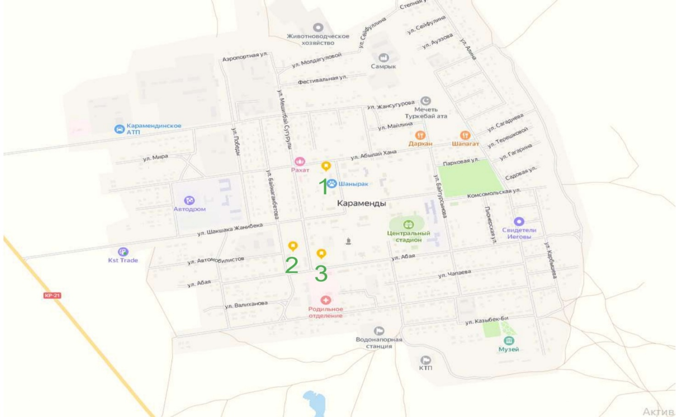

      Сурет 5 – Коммуналдық қалдықтарды басқару үшін маңызды объектілердің картасы, Караменді а. (фото есеп А қосымшасында ұсынылған)

|  |
| --- |
| 1) Қабанбай батыр 8 |
| 2) Баймағамбетов 2а |
| 3) Абай 18 |

**1.3 Қалдықтардың жіктелуі туралы мәліметтер**

      Қатты тұрмыстық қалдықтар. Химиялық және морфологиялық құрамы бойынша қатты тұрмыстық қалдықтар негізінен тамақ, қағаз және тоқыма өнімдерінен тұратын халық пен кәсіпорындардың қалдықтары болып табылады. Қатты тұрмыстық қалдықтар полигонынан атмосфераға ластаушы заттардың шығарындыларын есептеу әдістемесіне (Қазақстан Республикасы Қоршаған ортаны қорғау министрінің 2008 жылғы 18 сәуірдегі № 100-п бұйрығына № 17 қосымша) сәйкес құрамы қатты тұрмыстық қалдықтар (%): тамақ қалдықтары (35-45); қағаз, картон (32-35); ағаш (1-2); қара металл сынықтары (3-4); түсті металл сынықтары (0,5-1,5); тоқыма бұйымдары (3-5); сүйектер (1-2); шыны (2-3); былғары, резеңке (0,5-1); тастар, гипс (0,5-1); пластик (3-4); басқа (1-2); түсу 15 мм-ден аз (5-7).

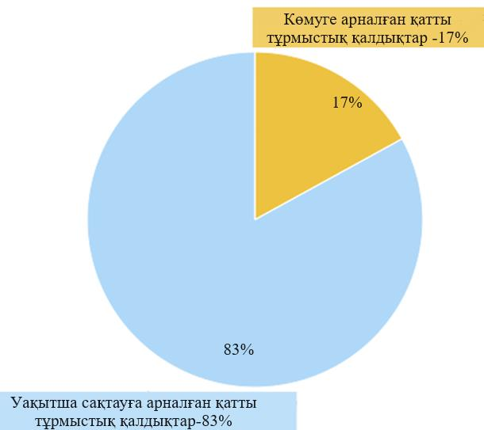

      Сурет 6 – Қатты тұрмыстық қалдықтардың морфологиялық құрамы

      Күл-қожқалдықтары жеке сектормен кәсіпорындардың пештерімен қазандықтарында көмір жағу кезінде пайда болады. Өндіріс және тұтыну қалдықтарын шекті орналастыру нормативтерінің жобаларын әзірлеу әдістемесіне сәйкес (ҚРҚОҚ министрінің 2008.04.18 № 100-п бұйрығына № 16 қосымша) күлдің мынадай құрамы бар ( % ): SiO2 - 61,1; AI2O3 - 6,6; CaO - 4,3; MgO - 2,2; басқалары - 5,8.

      Күл-қожқалдықтары полигонда толық көлемде көмілуі тиіс.

      Құрылыс қоқыстары үй-жайларды жөндеуден кейін пайда болады. Өндіріс және тұтыну қалдықтарын шекті орналастыру нормативтерінің жобаларын әзірлеу әдістемесіне сәйкес (ҚРҚОҚ министрінің 18.04.2008 Ж. № 100-п бұйрығына № 16 қосымша) қалдықтардың құрамына мыналар кіреді: цемент қалдықтары - 10%, құм - 30%, сынған керамикалық плитка - 5%, сылақ - 55%. 2023-2027 жж. – полигонға қабылданатын құрылыс қоқыстары кейіннен кәдеге жарату, қалпына келтіру немесе қайта өңдеу мақсатында арнайы ұйымдарға беру үшін уақытша сақтау алаңдарында жиналады.

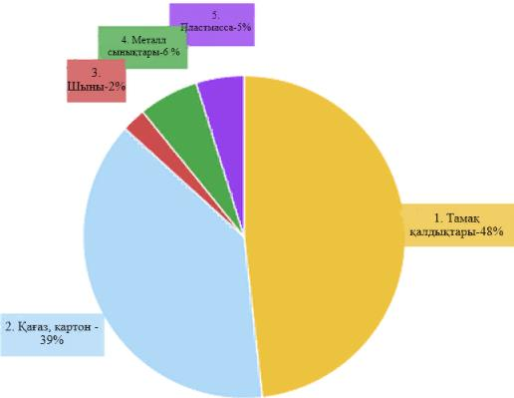

      Сурет 7 – Көмуге арналған қатты тұрмыстық қалдықтардың морфологиялық құрамы

      ҚТҚ – ның физикалық сипаттамалары ерімейтін, ұшпайтын, жарылғыш емес, қатты.

      Кейіннен арнайы ұйымдарға беру үшін уақытша сақтауға арналған қатты тұрмыстық қалдықтардың морфологиялық құрамы: 2023-2027 жж. - 83% - тамақ қалдықтары (40%); Қағаз, картон (32%); шыны (2%); металл сынықтары (5%); пластмасса (4%).

      Көмуге арналған қатты тұрмыстық қалдықтардың морфологиялық құрамы: - 2023-2027 жж. - 17% - ағаш (2%); тоқыма (3%); сүйектер (2%); былғары, резеңке (0,5%); тастар, сылақ (0,5%); басқалары (2%); түсу (7%).

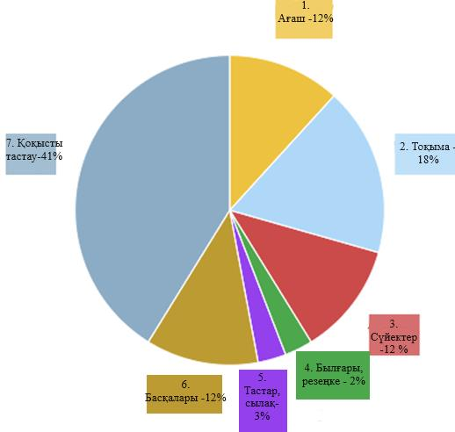

      Сурет 8 – Көмуге арналған қатты тұрмыстық қалдықтардың морфологиялық құрамы

**1.4 Коммуналдық қалдықтарды басқару саласындағы негізгі мәселелері**

      Науырзым ауданында коммуналдық қалдықтар негізінен ҚТҚ полигондарына орналастырылады, ал полигондардың мөлшері аз, сондықтан экономикалық және табиғатты қорғау тұрғысынан тиімді емес.

      Ауданда коммуналдық қалдықтарды жинау және әкету жөніндегі қызметті "Диас" ЖК (қоқыс шығаратын компания – ВАК) жүзеге асырады, ВАК автопаркінде тасымалданатын ҚТҚ нығыздау мүмкіндігі бар заманауи мамандандырылған қоқыс тасығыштар жоқ.

      Сондай-ақ, жолдар "әлсіз жер" болып табылады. Көп жағдайда ҚТҚ жинау орындарына кірме жолдар жоқ, немесе олар тым тар және/немесе сапасы нашар, қыста оларды қар жауып, олар өтпейтін болады.

      Ауданда қоқысты бөлек жинау жоқ және коммуналдық қалдықтар полигонға аралас түрде түседі, соның салдарынан сұрыпталған қайта өңделетін шикізаттың сапасы төмен (ылғалды, маймен және тамақ қалдықтарымен ластанған жәнет.б.). Нәтижесінде, мұндай төмен сапалы қайта өңделетін материалдардың бағасы төмен.

      Далалық зерттеулер жүргізу барысында анықталған Қостанай облысы Науырзым ауданының коммуналдық қалдықтармен жұмыс істеу жүйесінің түйінді проблемалары:

      - аудан бойынша коммуналдық қалдықтарды жинаумен шығарудың орталықтандырылған жүйесінің болмауы.

      - ВАК-та үй немесе пәтер тұрғындарының сандық құрамы туралы өзекті мәліметтер жоқ, бұл ақы алуды едәуір қиындатады, өйткені ҚТҚ жинау, әкету тарифтері 1 адамға бекітіледі;

      - меншік құқығында контейнерлік алаңдары мен контейнерлері жоқ шағын және микро бизнес субъектілері ҚРЭК 367 - бабы 3-тармағының ережелеріне қайшы, ВАК-пен шарт жасаспайды;

      - Науырзым ауданында жабдықталған контейнерлік алаңдардың қажетті санының болмауы антисанитариялық жағдай жасауға алып келеді.

      Қазіргі уақытта Қазақстанда ҚТҚ сұрыптау және қайта өңдеу бойынша 170-тен астам шағын және орта бизнес кәсіпорындары жұмыс істейді. Атап айтқанда, Қостанай облысының аумағында тек картон-қағаз қаптамасы, Лисаков қаласындағы екі шаруашылық қалдықтары қайта өңделеді, бұл қалдықтарды қайта өңдеумен кәдеге жаратудың тиімділігі туралы айтуға мүмкіндік бермейді. ҚТҚ-ның жекелеген фракцияларын қайта өңдеу бойынша объектілердің қашықтығы ҚТҚ жинау субъектілеріне жиналған қайта шикізатты жеткізуді жүзеге асыруға мүмкіндік бермейді, өйткені айтарлықтай көлік шығындары тиімсіз қызметке әкеп соғады, бұл да сектордың инвестициялық тартымсыздығының басты себептерінің бірі болып табылады.

      Саланы дамытудың негізгі тежегіш факторы ретінде төмен инвестициялық тартымдылық мемлекеттік қолдаудың заңнамалық шараларының жеткіліксіздігін де қамтиды. ҚТҚ қайта өңдеу және кәдеге жарату проблемасының өте маңызды аспектісі – қайта өңдеу дамуының негізгі шектегіші болып табылатын қалдықтар нарығы мен қалдықтардан жасалған бұйымдар нарығын қалыптастыру.

      Қалдықтарды басқару жүйесінің дамуына, әдетте, бірқатар кедергілер кедергі келтіреді, оларды бөлуге болады: қаржылық-экономикалық, мәдени-ақпараттық.

      ҚТҚ-мен жұмыс істеу секторын дамыту мәселелері және оларды шешу бойынша ұсынылған шаралар басымдық тәртібімен ұсынылған. Ең маңызды кедергі-қаржыландырудың жеткіліксіздігі және оны дамытуға экономикалық ынталандырудың болмауы.

      Қаржылық-экономикалық кедергілер бірінші кезекте инвестицияларды қайтарудың кепілі ретінде тұрақты қаржыландыруды қамтамасыз етудің қиындықтары мен шартталған. Мұндай кедергілерге қалдықтармен байланысты тарифтермен басқа төлемдерді белгілеу және реттеу мәселелері, сондай-ақ қайта өңдеуді дамытуға нақты экономикалық ынталандырудың болмауы жатады.

      Бүгінгі таңда ҚТҚ шығару және кәдеге жарату шығындарын өтеудің негізгі көзі халықтың төлемдері болыптабылады. Сонымен қатар, тұрмыстық қалдықтарды залалсыздандыру үшін қолданыстағы тарифтер жеткіліксіз және тіпті қалдықтарды көму және оларды шығару шығындарын жаба алмайтыны анық.

      Қалдықтармен жұмыс істеу жүйесіндегі төмен тарифтер, қандайда бір басқа субсидиялардың болмауы инвесторлар мен бизнестің саланың кәсіпкерлік қызметіне қатысуын тартымды етпейді. Бұл мәселе жергілікті атқарушы және өкілді органдар үшін ең күрделі мәселе болып табылады, өйткені тарифтердің өсуі, ең алдымен, халық үшін әлеуметтік мәселе ретінде қарастырылады. Осындай төмен тарифпен өңірлерде сұрыптау қуаттарын құру немесе ұлғайту мүмкін емес, ал өңірде сұрыптау желілерінің болмауы ҚТҚ-ның жекелеген түрлерін көмуге енгізілген тыйымды іске асыруға мүмкіндік бермейді.

      Ақпараттық кедергілер олар қоғамның өзі қалдықтарды сапалы өңдеудің маңыздылығын жеткіліксіз түсінеді, нәтижесінде халықтың тиісті сападағы қызметтерге деген сұранысы іс жүзінде жоқ. Қалдықтар мен тиімді жұмыс істеу жөніндегі шараларды іске асыру халық тарапынанда көзқарасты өзгертуді талап етеді. Қалдықтарға деген көзқарастың түбегейлі өзгеше мәдениетін қалыптастыру, мінез-құлықтың жаңа нормалары мен ережелерін әзірлеу қажет.

**2. МАҚСАТЫ, МІНДЕТТЕРІ ЖӘНЕ НЫСАНАЛЫ КӨРСЕТКІШТЕРІ**

**Қостанай облысы Науырзым ауданының коммуналдық қалдықтарды басқару бағдарламасының паспорты**

|  |  |
| --- | --- |
| Атауы | Қостанай облысы Науырзым ауданының коммуналдық қалдықтарды басқарудың 2024 – 2030 жылдарға арналған бағдарламасы |
| Даму үшін негіз | Қазақстан Республикасы Президентінің 2013 жылғы 30 мамырдағы № 577 Жарлығымен бекітілген Қазақстан Республикасының "жасыл экономикаға" көшуі жөніндегі тұжырымдама |
| Қазақстан Республикасы Үкіметінің 2020 жылғы 29 шілдедегі № 479 қаулысымен бекітілген Қазақстан Республикасының "жасыл экономикаға" көшуі жөніндегі 2021 – 2030 жылдарға арналған Тұжырымдаманы іске асыру жөніндегі Қазақстан Республикасы Үкіметінің іс-шаралар жоспары |
| Әзірлеуге жауапты мемлекеттік орган | "Науырзым ауданы әкімдігінің тұрғын үй-коммуналдық шаруашылығы, жолаушылар көлігі және автомобиль жолдары бөлімі" мемлекеттік мекемесі |
| Іске асыруға жауапты мемлекеттік орган | "Науырзым ауданы әкімдігінің тұрғын үй-коммуналдық шаруашылығы, жолаушылар көлігі және автомобиль жолдары бөлімі" мемлекеттік мекемесі |
| Бағдарламаның мақсаты | Қатты тұрмыстық қалдықтарды жинау, тасымалдау, кәдеге жарату, қайта өңдеу және көму жөніндегі қызметтер кешенінің тиімділігін, сенімділігін, экологиялық және әлеуметтік қолайлылығын арттыру, ҚТҚ қайта өңдеу үлесін ұлғайту, сондай-ақ қалдықтарды қауіпсіз көмуді қамтамасыз ету. |
| Бағдарламаның міндеттері | 1. Қатты тұрмыстық қалдықтарды жинау, тасымалдау, сұрыптау және көму жөніндегі бірыңғай операторды айқындау. |
| 1. Тұрмыстық қатты қалдықтарды орталықтандырылған жинау және тасымалдау жүйесін ұйымдастыру. Білім беру көзінен қалдықтарды бөлек жинауды кеңінен енгізу. |
| 2. Тұрмыстық қатты қалдықтарды қабылдау, сұрыптау және көмудің күрделі инфрақұрылымы бар санитариялық қағидалардың қазіргі заманғы талаптарына жауап беретін тұрмыстық қатты қалдықтардың қуаты аз қолданыстағы полигондарын жаңғырту және салу. Кездейсоқ қоқыстарды жою |
| 3. Қалдықтарды бөлек жинау жүйесі туралы хабардарлықты арттыру және танымал ету. |
| Бағдарламаны іске асыру мерзімдері мен кезеңдері | 2024 - 2030 жылдары |
| Нысаналы индикаторлар | Бағдарламаның негізгі мақсаттарына қол жеткізу үшін мынадай нысаналы индикаторларды іске асыру жоспарлануда: |
| Халықты орталықтандырылған жинау, тұрмыстық қатты қалдықтарды шығару – 2030 жылға қарай 100%. |
| Қоқысты санитарлық сақтау - 2030 жылға қарай 95%. |
| Қайта өңделген қалдықтардың үлесі - 2030 жылға қарай 40%. |
| Қаржыландыру көлемі | Науырзым ауданы үшін 2024-2030 жылдарға арналған бағдарламаны қаржыландыру көлемі әрбір полигон үшін егжей-тегжейлі есептеулер негізінде айқындалатын болады. Нақты есептеулер техникалық-экономикалық негіздемеге (ТЭН) және басқа да Талдамалық деректерге негізделген шығындарды бағалауды қамтиды. Талдау бюджет қаражатының оңтайлы бөлінуін қамтамасыз ете отырып, полигондардың жеке ерекшеліктерін ескере отырып жүргізіледі. Бағдарламаның икемділігі іске асыру жағдайлары мен экономикалық жағдайдағы өзгерістерге бейімделу үшін көзделген. |

**2.1 Бағдарламаның мақсаты**

      Коммуналдық қалдықтарды басқару бағдарламасы ҚТҚ жинау, тасымалдау, кәдеге жарату және көму саласындағы көп қырлы жақсартуларға бағытталған. Біріншіден, бағдарлама шығындарды азайту және жалпы тиімділікті қамтамасыз ету мақсатында оңтайландырылған процестерді енгізу арқылы жүйенің тиімділігін арттыруға тырысады. Сонымен қатар, қалдықтарды басқару шеңберінде көрсетілетін қызметтердің тұрақтылығы мен сенімділігін қамтамасыз етуге баса назар аударылады.

      Бағдарламаның маңызды аспектісі - экологиялық және әлеуметтік қолайлылыққа ұмтылу. Бұған экологиялық таза технологияларды енгізу және білім беру бағдарламалары және қалдықтарды басқару саласындағы әлеуметтік бастамаларды қолдау арқылы жұртшылықты белсенді тарту кіреді. Негізгі міндеттердің бірі-қалдықтарды сұрыптау және қайта өңдеу үшін инфрақұрылымды дамыту арқылы қол жеткізілетін ҚТҚ өңдеу үлесін ұлғайту.

      Соңында, бағдарлама қалдықтарды қауіпсіз көмуді қамтамасыз етуге бағытталған. Бұл жерлеу кезінде санитарлық нормаларды сақтауды және жер асты суларының ластануын болдырмауға бағытталған технологияларды енгізуді қамтиды. Бағдарлама шеңберінде қоғамның әртүрлі аспектілері мен мүдделерінің кешенін ескере отырып, коммуналдық қалдықтармен жұмыс істеудің тұрақты және жауапты жүйесін құру үшін ортақ күш-жігермен қадамдар жасалуда.

**2.2 Бағдарламаның міндеттері**

      1-міндет. Қатты тұрмыстық қалдықтарды жинау, тасымалдау, сұрыптау және көму жөніндегі бірыңғай операторды айқындау.

      1.1. Қатты тұрмыстық қалдықтарды жинау, тасымалдау, сұрыптау және көму бойынша жеке әріптесті таңдау үшін МЖӘ конкурсын өткізу.

      1.2. Жеке әріптес болмаған жағдайда КМК құру.

      2-міндет. Тұрмыстық қатты қалдықтарды орталықтандырылған жинау және тасымалдау жүйесін ұйымдастыру. Білім беру көзінен қалдықтарды бөлек жинауды кеңінен енгізу.

      2.1. Қараменді, Жамбыл, Дәмді, Өлеңді және Шолақсай ауылдарында 80 контейнер алаңын қоқыс жәшіктерімен (құрғақ қалдықтар үшін 80, дымқыл қалдықтар үшін 80 және ПЭТ жинау үшін 80) жайластыру.

      М.а. бұйрығына сәйкес "Өндіріс және тұтыну қалдықтарын жинауға, пайдалануға, қолдануға, залалсыздандыруға, тасымалдауға, сақтауға және көмуге қойылатын санитариялық-эпидемиологиялық талаптар "санитариялық қағидаларын бекіту туралы" Қазақстан Республикасы Денсаулық сақтау министрінің 2020 жылғы 25 желтоқсандағы № ҚР ДСМ-331/2020, елді мекендердегі қатты тұрмыстық қалдықтарға арналған контейнерлер қақпақтармен жабдықталуға, алаңдарда орнатылуға тиіс қатты жабыны бар, үш жағынан қоршалған (биіктігі кемінде 1,5 метр), тұрғын және қоғамдық ғимараттардан кемінде 25 метр қашықтықта орналастырылған, және күрделі құрылыс болған жағдайда комиссиялық бекітуге жатады.

      2.2. Мереке, Қайғы, Қожа, Раздольное, Буревестник және Шилі ауылдарында көлемі 5х6 м2 және ылғалды және құрғақ қалдықтарға арналған бөлімдері бар 6 уақытша сақтау пункттерін құру.

      Қазақстан Республикасы Денсаулық сақтау министрінің м.а. 2020 жылғы 25 желтоқсандағы № ҚР ДСМ-331/2020 бұйрығының 2-тарауына, 17-тармағына сәйкес. Өндіріс және тұтыну қалдықтарын жинауға, пайдалануға, қолдануға, залалсыздандыруға, тасымалдауға, сақтауға және көмуге қойылатын санитариялық-эпидемиологиялық талаптар санитариялық қағидаларын бекіту туралы Қазақстан Республикасының Әділет министрлігінде 2020 жылғы 28 желтоқсанда № 21934 болып тіркелді. төгу құрылғысымен және тазарту құрылыстарына қарай еңіспен үйіледі. Алаңдардан жер үсті ағынын жалпы нөсер ағынына жіберуге жол берілмейді. Алаңнан жер үсті ағыны үшін улы заттарды ұстауды, тазалауды және оларды залалсыздандыруды қамтамасыз ететін арнайы тазарту құрылыстары көзделеді. Алаңда қалдықтарды атмосфералық жауын-шашын мен желдің әсерінен қорғау көзделеді".

      2.3. Қалдықтарды жинау және әкету үшін сұрыптау желісі мен көлікті сатып алу – Қараменді кентіне 1 сұрыптау желісі, 8 КАМАЗ (әрбір полигонға 2-ден), 4 қоқыс тасушы (әрбір полигонға 1-ден), 6 тиегіш (әрбір полигонға 1-ден) және Қараменді ауылына 1 бульдозер.

      Қоқыс алаңдарының саны үш күндік кезеңде ауылда қалдықтарды жинақтау стандарттары негізінде анықталды. Уақытша сақтау пункттерінің санын есептеу ауыл халқының санына және олардың арасындағы қашықтыққа сәйкес жүзеге асырылады. Көлік құралдарының санын анықтау елдегі ұқсас полигондардың деректері негізінде жүргізілді:

      Кесте 14 Ауылдық аудандар бойынша қатты тұрмыстық қалдықтарды (ҚТҚ) басқару жоспары: полигондар мен қамтылатын ауылдарды бөлу

|  |  |  |  |  |  |
| --- | --- | --- | --- | --- | --- |
| Қамтылатын ауылдар | Уақытша сақтау пункттері | Жылына қалдықтардың түзілу көлемі / т | Полигоннан қашықтық, уақытша сақтау, км | Қоқыс алаңдары | Қамтылатын ауылдар |
| Караменды а. | 4 188 |  | 3 141 |  | 34 |
| Жамбыл а. | 47 |  | 35 | 5 | 3 |
| 2 | 4 235 | 0 | 3 176 |  | 37 |
| Дамды а. | 502 |  | 377 |  | 10 |
| Мереке а. | 253 | + | 190 | 47 |  |
| Кайга а. | 33 | + | 25 | 53 |  |
| Кожа а. | 726 | + | 545 | 37 |  |
| 4 | 1514 | 3 | 1 136 |  | 10 |
| Уленды а. | 638 |  | 479 |  | 13 |
| Раздольное а. | 681 | + | 511 | 43 |  |
| Буревестник а. | 876 | + | 657 | 56 |  |
| 3 | 2195 | 2 | 1 646 |  | 13 |
| Шолаксай а. | 968 |  | 726 |  | 20 |
| Шили а. | 599 | + | 449 | 35 |  |
| 2 | 1567 | 1 | 1175 |  | 20 |
| Барлық полигондар бойынша жиыны | 9 511 | 6 | 7 133 |  | 80 |

      2.4. Тұрғылықты жері бойынша тіркелген азаматтардың санын сәйкестендіру мақсатында МЖӘ үшін халықты тіркеу туралы мәліметтерге қол жеткізуді қамтамасыз ету (ҚР ЭК 13-Т., 4-т., 365-Б.).

      3-міндет. Тұрмыстық қатты қалдықтарды қабылдау, сұрыптау және көмудің күрделі инфрақұрылымы бар санитариялық қағидалардың қазіргі заманғы талаптарына жауап беретін тұрмыстық қатты қалдықтардың қуаты аз қолданыстағы полигондарын жаңғырту және салу. Кездейсоқ қоқыстарды жою.

      3.1. Қараменді елді мекеніндегі коммуналдық қалдықтардың 1-ші полигонын жаңғырту;

      3.2. Дәмді, Өлеңді және Шолақсай елді мекендерінде қуаты аз 3 полигон салу.

      3.3. Рұқсат етілмеген полигондарды жою.

      Мереке, Қожа, Шолақсай, Раздольное, Өлеңді, Шилі, Буревестник және Дәмді ауылдарында Науырзым ауданының 8 рұқсат етілмеген қоқыс үйінділерін жою.

      4-міндет. Қалдықтарды бөлек жинау жүйесі туралы хабардарлықты арттыру және танымал ету

      Қалың жұртшылықты ақпараттандыру ҚТҚ басқаруда маңызды рөл атқарады. Ақпараттандыру ҚТҚ басқару жүйесін жоспарлауға ең ерте кезеңде енгізілетін болады.

      4.1. Ауданның әлеуметтік желілерінде және жергілікті газеттерде тоқсанына кемінде 1 рет жарияланымдар;

      4.2. Қалдықтарды бөлек жинау және кәдеге жарату жүйесінің артықшылықтары туралы қолжетімді ақпаратты қамтамасыз ететін қоғамдық орындарда ақпараттық стендтер орнату;

      4.3. Жұртшылықты ақпараттандыру, қалдықтармен жұмыс істеу бойынша халықпен жұмыс жөніндегі іс-шараларды іске асыру, тоқсанына кемінде 1 рет:

      - мектептерде, жалпы жұртшылық арасында тарату үшін материалдық ресурстарды қайталама пайдалану туралы ақпараттық материалдар;

      - жасыл, тамақ қалдықтарын, мал шаруашылығы қалдықтарын үйде компосттау туралы брошюралар;

      - оқушылар мен студенттер үшін полигондарға таныстыру сапарларын ұйымдастыру;

      - мектеп оқушылары арасында коммуналдық қалдықтарды ұтымды басқару тақырыбында суреттер, фотосуреттер байқауларын өткізу.

**2.3 Бағдарламаның нысаналы көрсеткіштері**

      Осы коммуналдық қалдықтарды басқару бағдарламасын іске асыру 2030 жылға дейінгі мерзімде орындауға және мынадай нысаналы индикаторларға қол жеткізуге есептелген:

      1. 2024-2025 жылдарға қатты тұрмыстық қалдықтарды жинау, тасымалдау, сұрыптау және көму жөніндегі бірыңғай операторды айқындау.

      2. 2030 жылға қарай Науырзым ауданының тұрғындарын орталықтандырылған тұрмыстық қатты қалдықтарды жинау және әкету – 90 %.

      3. Науырзым ауданының полигондарын санитарлық нормалар мен талаптарға сәйкес келтіру 2030 жылға қарай - 100%.

      4. Науырзым ауданы бойынша олардың пайда болған жеріндегі сұрыпталған коммуналдық қалдықтардың үлесі 2030 жылға қарай – 40%.

      Кесте 15 Swot-талдау

|  |  |
| --- | --- |
| Күшті жақтары | Әлсіз жақтары |
| 1. Бұл сектор әлемдік тәжірибеде зерттелген - оны жаңғырту үшін дәлелденген технологиялар мен шешімдер бар.  2. Нарық әлеуетті инвесторлар мен жеке қаржыландыру көздері үшін ашық.  3. "Жасыл" энергетиканы дамыту мақсатында ҚТҚ пайдаланудың қолда бар әлеуеті.  4. ҚТҚ - дан алынған қайталама ресурстарды пайдалану әлеуеті. | 1. Дамымаған жинау жүйесі, оның ішінде ҚТҚ бөлек жинау.  2. Ауданның барлық аумағында қалдықтарды алдын ала өңдеусіз көму.  3. Республика бойынша қалдықтарды қайта өңдеу мен кәдеге жаратудың төмен көлемі.  4. Қолданыстағы ҚТҚ көму объектілерінің санитариялық қағидалардың талаптарына сәйкес келмеуі. |
| Мүмкіндіктер | Қауіптер |
| 1. ҚТҚ жинаудың тиімді жүйесі.  2. ҚТҚ айналым жүйесінде өңірлік тәсілді енгізу.  3. Қалдықтарды қайта өңдеу және кәдеге жарату көлемін арттыру.  4. Қатты тұрмыстық қалдықтарды жинау, тасымалдау және өңдеудің маңызды және үнемді әдістеріне қол жеткізу.  5. Республика аумағындағы қоқыстарды қалпына келтіру.  6. Әлемдік стандарттарға сәйкес келетін ҚТҚ полигондарын салу. | 1. Жинақталған қалдықтары бар аймақтарда сыни экологиялық жағдайлардың туындауы.  2. Түзілетін қалдықтар көлемінің бірнеше есе ұлғаюы.  3. Климаттың өзгеруіне әсер ететін қолданыстағы полигондардан атмосфераға шығарындылар. |

**3. НЕГІЗГІ БАҒЫТТАР, ҚОЙЫЛҒАН МАҚСАТҚА ЖЕТУ ЖОЛДАРЫ ЖӘНЕ ТИІСТІ ШАРАЛАР**

**3.1. Негізгі бағыттар, қойылған мақсатқа жету жолдары және тиісті шаралар**

      1-нұсқа: мемлекеттік-жекеменшік әріптестік

      Қазақстан Республикасы Экологиялық кодексінің, Қазақстан Республикасының 2021 жылғы 2 қаңтардағы № 400-VI ҚРЗ Кодексінің 366-бабына сәйкес инфрақұрылымды жобалау, салу, құру, реконструкциялау, жаңғырту және пайдалану және қатты тұрмыстық қалдықтарды жинау, тасымалдау, сұрыптау, көму, стихиялық қоқыс үйінділерін жою (бұдан әрі – қатты тұрмыстық қалдықтарды басқару) жөніндегі қызметті жүзеге асыру Қазақстан Республикасының Мемлекеттік-жекешелік әріптестік саласындағы заңнамасына сәйкес мемлекеттік-жекешелік әріптестік жобаларын іске асыру жолымен жүзеге асырылуы мүмкін.

      Тұрмыстық қатты қалдықтарды басқару жөніндегі мемлекеттік-жекешелік әріптестік жобаларын іске асыру үшін кәдеге жарату төлемінің құралдарын пайдалану Экологиялық кодекстің нормаларында көзделген ерекшеліктер ескеріле отырып қолданылады. Бұл ретте мұндай жобалар халық үшін қатты тұрмыстық қалдықтарды жинауға, тасымалдауға, сұрыптауға және көмуге арналған тариф есебінен жүзеге асырылатын қатты тұрмыстық қалдықтарды басқару жөніндегі қызмет үшін ғана қолданылады.

      Қатты тұрмыстық қалдықтарды басқару (ҚТҚ) саласындағы МЖӘ жобалары қазіргі уақытта іске асырудың үш нұсқасын қарастыруда, олардың біріншісі – сервистік келісімшарт

      МЖӘ сервистік келісімшарты

      Осы тәсілге сәйкес жеке әріптес МЖӘ объектісін құруға және пайдалануға қаражат салады, сондай-ақ ҚТҚ басқару қызметтерін ұсынады. Мемлекеттік әріптес өз кезегінде көрсетілетін қызметтердің сапасына мониторинг пен бақылауды жүзеге асырады, сондай-ақ инфрақұрылымға қажеттіліктердің жабылуына қамқорлық жасайды.

      МЖӘ жаңа объектісін салу және пайдалану

      Мемлекеттік-жекешелік әріптестіктің (МЖӘ) жаңа объектісін құруға және кейіннен пайдалануға бағытталған жобада жеке және мемлекеттік әріптестердің рөлдері оңтайлы ынтымақтастықты ескере отырып бөлінеді.

      Жеке серіктес МЖӘ-нің жаңа объектісін жобалау мен салуға инвестиция салады, оның қазіргі заманғы және тиімді болуын қамтамасыз етеді. Құрылыс аяқталғаннан кейін объект мемлекеттік меншікке беріледі, онда жеке серіктес оны пайдалануға кіріседі. Сонымен қатар, жеке серіктес қатты тұрмыстық қалдықтарды басқару бойынша қызметтер көрсетеді, осылайша қалдықтарды өңдеу мәселелерін кешенді және сапалы шешуді қамтамасыз етеді.

      МЖӘ объектісі мемлекеттік кәсіпорынның (МК) меншігінде қалады, бұл негізгі инфрақұрылымды басқаруда мемлекеттік бақылау мен сенімділікті қамтамасыз етеді. Мемлекеттік әріптес жеке әріптес ұсынатын қызметтердің стандарттар мен үміттерге сәйкестігіне кепілдік бере отырып, олардың сапасына мониторинг пен бақылауды жүзеге асырады. Ол сондай-ақ ҚТҚ басқару жүйесінің сенімді және тұрақты жұмыс істеуін қамтамасыз ете отырып, инфрақұрылым қажеттіліктерін жабуға белсенді қамқорлық жасайды.

      Қазақстан Республикасы Экологиялық кодексінің 366-бабы 6-тармағына, Қазақстан Республикасының 2021 жылғы 2 қаңтардағы № 400-VI ҚРЗ кодексіне сәйкес өндірушілердің (импорттаушылардың) Кеңейтілген Міндеттемелерінің Операторы осы баптың 3-тармағының 3) тармақшасына сәйкес мемлекеттік-жекешелік әріптестік жобасы шеңберінде шекті тариф пен халық үшін жинауға арналған ағымдағы тариф арасындағы айырманы өтейді, қатты тұрмыстық қалдықтарды тасымалдау, сұрыптау және көму.

      Осы тармақты іске асыру үшін "Жасыл даму" АҚ қатысуымен келесі институционалдық схема көзделеді.

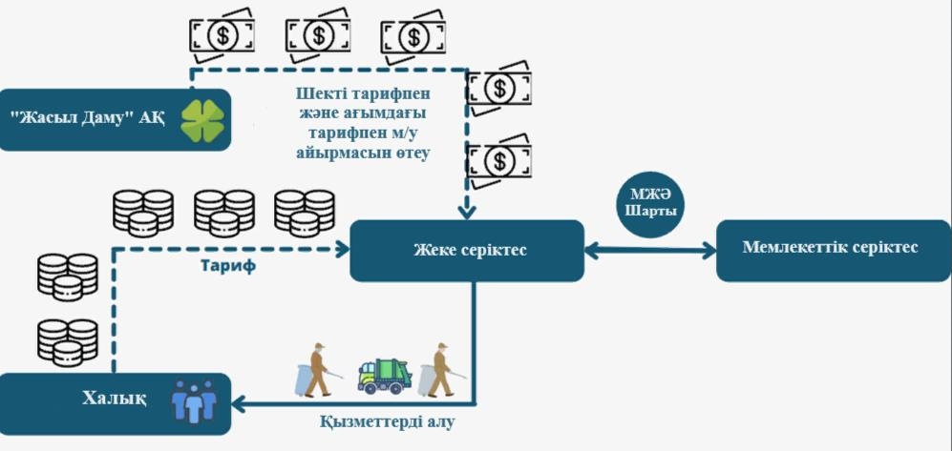

      Сурет 9 – "Жасыл даму"АҚ қатысуымен МЖӘ жобасын іске асыру кезінде коммуналдық қалдықтарды басқарудың институционалдық схемасы

      Осы институционалдық схемада қатты тұрмыстық қалдықтарды басқару (ҚТҚ) саласындағы МЖӘ жобасы көзделеді. Қазақстан Республикасы Экологиялық кодексінің, ҚазақстанРеспубликасының 2021 жылғы 2 қаңтардағы № 400-VI ҚРЗ Кодексінің 366-бабының 7-тармағына сәйкес, мемлекеттік-жекешелік әріптестіктің әрбір жобасы үшін тұрмыстық қатты қалдықтарды жинауға, тасымалдауға, сұрыптауға және көмуге арналған шекті тарифтің мөлшерін қоршаған ортаны қорғау саласындағы уәкілетті орган әзірлеп, бекітеді және тиісті қаладағы, аудандағы көрсетілген операциялар бойынша нақты және инвестициялық шығыстарды көрсетеді.

      2-нұсқа: коммуналдық мемлекеттік кәсіпорын базасында коммуналдық қалдықтарды басқару

      Науырзым ауданында коммуналды ққалдықтарды басқару нарығына қатысуға қызығушылық білдіретін жеке кәсіпкер болмаған кезде Қазақстан Республикасының 2015 жылғы 29 қазандағы № 375-V ҚРЗ Кәсіпкерлік кодексінің "мемлекеттің кәсіпкерлік қызметке қатысу негіздері" 192-бабы 4-тармағының ережелеріне сәйкес мемлекеттік коммуналдық кәсіпорын (МКК) құру мүмкіндігін қарастыру ұсынылады.

      Қазақстан Республикасы Үкіметінің 2015 жылғы 28 желтоқсандағы № 1095 қаулысына сәйкес "Мемлекеттік кәсіпорындар, заңды тұлғалар, акцияларының (уәкілетті ұйымдардағы қатысу үлестерінің) елу пайызынан астамы жүзеге асыратын қызмет түрлерінің тізбесін бекіту туралы капиталы) мемлекетке және олармен үлестес тұлғаларға тиесілі", түрі ЭҚЖЖ 38110 "Қауіпсіз қалдықтарды жинау" қызметін коммуналдық меншіктегі мемлекеттік кәсіпорындармен жүзеге асыруға рұқсат етіледі.

      МКК құратын инвестициялық салымдарды қаржыландыру мақсатында Қазақстан Республикасы Бюджет кодексінің және "Мемлекеттік инвестициялық ұсынысты әзірлеу немесе түзету, қажетті сараптамалар жүргізу қағидаларын бекіту туралы" Қазақстан Республикасы Ұлттық экономика министрінің 2014 жылғы 5 желтоқсандағы № 129 бұйрығының талаптарына сәйкес әзірленген қаржы-экономикалық негіздеменің нәтижелері бойынша ұзақ мерзімді негізде бюджеттік кредит алу мүмкіндігі бар инвестициялық жоба, сондай-ақ жоспарлау, қарау, іріктеу, бюджеттік инвестициялардың іске асырылуын мониторингілеу және бағалау және бюджеттік инвестициялардың іске асырылуын бағалау және бюджеттік кредиттеудің орындылығын айқындау.

      Бұл негіздеменің мақсаты - қатты тұрмыстық қалдықтарды (ҚТҚ) басқару объектілерін құру және тиімді жұмыс істеуі үшін талап етілетін қажетті қаржы ресурстарын қамтамасыз ету үшін бюджеттік кредит алу. Ұсыныстың экологиялық және санитарлық қауіпсіздікке баса назар аудара отырып, тиісті заңнамада белгіленген нормативтер мен талаптарға сәйкестігіне назар аудару маңызды.

      Бюджеттік кредиттің негізгі кемшілігі мемлекеттік коммуналдық кәсіпорын үшін Қазақстан Республикасы Экологиялық кодексінің 366-бабының 6-тармағында (2021 жылғы 2 қаңтардағы № 400-VI ҚРЗ) көзделгендей шекті және нақты тарифтер арасындағы шығындарды өтеуге қатысу мүмкін болып табылады. Осы Ережеге сәйкес өндірушілердің кеңейтілген міндеттемелерінің операторы мемлекеттік-жекешелік әріптестік жобасы шеңберінде халық үшін шекті және ағымдағы тарифтер арасындағы айырманы өтеуге міндеттенеді. МКК жеке серіктес бола алмайтындығын ескере отырып, бұл шығындарды өтеу мүмкіндігі шектеулі.

**3.2. Қойылған мақсатқа жету жолдары және тиісті шаралар**

      Бағдарламаны іске асыру шеңберінде 3-тарауда сипатталған әкімшілік басқарудың екі негізгі нұсқасы көзделген. Бірінші нұсқа жеке серіктестің ҚТҚ нарығына қатысуын, ал екіншісі – ҚТҚ жергілікті нарығына қатысу үшін жергілікті атқарушы орган (ЖАО) атынан жалғыз қатысушысы бар КМК құруды көздейді.

      Науырзым ауданында коммуналдық қалдықтарды басқару бағдарламасы аясында бірнеше рұқсат етілмеген қоқыс үйінділерін жою, сондай-ақ коммуналдық қалдықтарды басқару жөніндегі іс-шаралар көзделген. Іс-шаралар адам қызметінің қоршаған ортаға теріс әсерін азайтуға және аймақтың тұрақты дамуын қамтамасыз етуге бағытталған.

      Науырзым ауданында 1-ші полигонды жаңғырту және 8-ші рұқсат етілмеген полигондарды жою жоспарлануда. Қараменді ауылындағы ҚТҚ полигоны 2 елді мекенді қамтиды. Коммуналдық қалдықтардың жалпы жинақталуы-жылына 785,25 тонна. Қараменді және Жамбыл ауылдарын қоқыс алаңдарымен жарақтандыру жоспарлануда.

      Дәмді ауылдық округінде коммуналдық қалдықтарды басқару үшін Дәмді ауылында қуаты аз 1-ші полигон салу жоспарлануда, ол 4 ауылды жарақтандырады, онда уақытша сақтау пункттері құрылады.

      Өлеңді, Раздольное және Буревестник ауылдарында коммуналдық қалдықтарды басқару шеңберінде Өлеңді ауылында қуаты аз 1-ші полигон салу жоспарлануда, ол уақытша сақтау пункттері құрылатын 3 ауылды жарақтандыратын болады. Өлеңді ауылында 13 қоқыс алаңы мен жабдықтау жоспарлануда.

      Жалпы, бұл іс-шараларды іске асыру экологиялық жағдайды жақсартуға ықпал етеді, қалдықтарды басқаруда тұрақтылықты қамтамасыз етеді және жергілікті халықтың өмірі мен дамуы үшін қолайлы орта құруға ықпал етеді.

**4. ҚАЖЕТТІ РЕСУРСТАР**

      Науырзым ауданы үшін 2024-2030 жылдарға арналған бағдарламаны қаржыландыру көлемі әрбір полигон үшін егжей-тегжейлі есептеулер негізінде айқындалатын болады. Нақты есептеулер техникалық-экономикалық негіздемеге (ТЭН) және басқа да Талдамалық деректерге негізделген шығындарды бағалауды қамтиды. Талдау бюджет қаражатының оңтайлы бөлінуін қамтамасыз ете отырып, полигондардың жеке ерекшеліктерін ескере отырып жүргізіледі. Бағдарламаның икемділігі іске асыру жағдайлары мен экономикалық жағдайдағы өзгерістерге бейімделу үшін көзделген.

      Кесте 16 Жергілікті бюджеттің болжамды шығыстары

|  |  |  |  |  |  |  |  |  |  |
| --- | --- | --- | --- | --- | --- | --- | --- | --- | --- |
| № п/п | Іс-шаралар | Орындау мерзімі | | | | | | | Болжамды шығыстар (мың теңге) |
| 2024 | 2025 | 2026 | 2027 | 2028 | 2029 | 2030 |
| 1. | ҚТҚ нарығына қатысушыларды анықтау | 15 000 |  |  |  |  |  |  | 15 000 |
| 2. | Контейнерлік алаңдарды жайластыру |  | 10 200 | 3 900 | 6 000 | 3 900 |  |  | 24 000 |
| 3. | Қалдықтарды уақытша сақтау пункттерін құру |  | 4 800 | 2 400 |  |  |  |  | 7 200 |
| 4. | Рұқсат етілмеген полигондарды жою |  | 10 000 | 10 000 | 10 000 | 10 000 |  |  | 40 000 |
| 5. | Ауданның әлеуметтік желілерінде және жергілікті газеттерде Жарияланымдар | 200 | 220 | 240 | 260 | 280 | 300 | 320 | 1 820 |
| 6. | Ақпараттық стендтерді орнату | 750 | 800 | 850 | 900 | 950 | 1000 | 1050 | 6 300 |
| 7. | Жұртшылықты ақпараттандыру, Халықпен жұмыс жөніндегі іс-шараларды іске асыру | 200 | 220 | 240 | 260 | 280 | 300 | 320 | 1 820 |
| БАРЛЫҒЫ | | 16 150 | 26 240 | 17 630 | 17 420 | 15 410 | 1 600 | 1 690 | 96 140 |

      Науырзым ауданында коммуналдық қалдықтарды басқару бағдарламасын енгізуге арналған негізгі шығындар МЖӘ немесе КМК жеке әріптесіне жүктеледі, 16-кестеде көрсетілген қалған шығыстар жергілікті бюджет есебінен жабылады.

**5. БАҒДАРЛАМАНЫ ІСКЕ АСЫРУ ЖӨНІНДЕГІ ІС-ШАРАЛАР ЖОСПАРЫ**

**Қостанай облысы Науырзым ауданының коммуналдық қалдықтарды басқарудың 2024 – 2030 жылдарға арналған бағдарламасын іске асыру жөніндегі іс-шаралар жоспары**

|  |  |  |  |  |  |  |  |  |  |  |  |
| --- | --- | --- | --- | --- | --- | --- | --- | --- | --- | --- | --- |
| № п/п | Іс-шаралар | Орындауға жауаптылар | Орындау мерзімі / аяқтау нысаны | | | | | | | Болжамды шығыстар (мың теңге)  2025  2025 | Қаржыландыру көздері  2026  2026 |
| 2024 | 2025 | 2026 | 2027 | 2028 | 2029 | 2030 |
| 1-міндет. Қаттытұрмыстыққалдықтардыжинау, тасымалдау, сұрыптаужәнекөмужөніндегібірыңғайоператордыайқындау | | | | | | | | | | | |
| 1. | ҚТҚ нарығына қатысушыларды анықтау | ЖАО | Договор ГЧП/Создание КГП и разработка ФЭО |  |  |  |  |  |  | 15 000,00 | Жергілікті бюджет |
| 2-міндет. Тұрмыстық қатты қалдықтарды орталықтандырылған жинау және тасымалдау жүйесін ұйымдастыру. Білім беру көзінен қалдықтарды бөлек жинауды кеңінен енгізу | | | | | | | | | | | |
| 1. | Контейнерлік алаңдарды жайластыру | ЖАО |  | Қарамеңді – 34, | Жамбыл – 3,  Дәмді – 10 | Шолақсай – 20 | Өлеңді – 13 |  |  | 24 000 | Жергілікті бюджет |
| 2.1 | ҚТҚ жинауға арналған контейнерлер | Жеке серіктес/ МКК |  | Қарамеңді – 102 | Жамбыл – 9,  Дәмді – 30 | Шолақсай – 60 | Өлеңді – 39 |  |  | МЖӘ/ҚЭН конкурсының нәтижелері бойынша | Жеке серіктес/МКК |
| 2.2 | Қалдықтарды уақытша сақтау пункттерін құру | ЖАО |  | Мереке, Қайғы, Қожа, Раздольное (60%) | Буревестник, Шилі (40%) |  |  |  |  | 7 200 | Жергілікті бюджет |
| 3. | Арнайы автокөлік сатып алу | Жеке серіктес/ МКК |  | 6камаз | 4 қоқыс тасушы, 2 тиегіш, | 2 Камаз, 1 бульдозер, 1 сұрыптау желісі |  |  |  | МЖӘ/ҚЭН конкурсының нәтижелері бойынша | Жеке серіктес/МКК |
| 4 | Обеспечение доступа для МВК | ЖАО | + | + | + | + | + | + | + | - | ЖАО |
| 3-міндет. Тұрмыстық қатты қалдықтарды қабылдау, сұрыптау және көмудің күрделі инфрақұрылымы бар Санитариялық қағидалардың қазіргі заманғы талаптарына жауап беретін тұрмыстық қатты қалдықтардың қуаты аз қолданыстағы полигондарын жаңғырту және салу. Табиғи полигондарды қалпына келтіру. | | | | | | | | | | | |
| 1. | Полигондарды жаңғырту | Жеке серіктес/ МКК |  | Караменді ҚТҚ полигоны |  |  |  |  |  | МЖӘ/ҚЭН конкурсының нәтижелері бойынша | Жеке серіктес/МКК |
| 2. | Қуаты аз ҚТҚ жаңа полигондарын салу | Жеке серіктес/ МКК |  |  | Шолақсай ҚТҚ полигоны | Өлеңді ҚТҚ полигоны | Дәмді ҚТҚ полигоны |  |  | МЖӘ/ҚЭН конкурсының нәтижелері бойынша | Жеке серіктес/МКК |
| 3. | Полигондар мен стихиялық полигондарды жою | ЖАО |  | Шолақсай және Буревестник ауылдарындағы полигон | Раздольное және Өлеңді мерек ауылындағы Полигон | Мереке және Дәмді ауылындағы Полигон | Қожа және Шилі ауылындағы Полигон |  |  | 40 000 | Жергілікті бюджет |
| Тапсырма 4. Қалдықтарды бөлек жинау жүйесі туралы хабардарлықты арттыру және танымал ету. | | | | | | | | | | | |
| 1. | Ауданның әлеуметтік желілерінде және жергілікті газеттерде жарияланымдар |  | Тоқсанына 1 рет | Тоқсанына 1 рет | Тоқсанына 1 рет | Тоқсанына 1 рет | Тоқсанына 1 рет | Тоқсанына 1 рет | Тоқсанына 1 рет | 1 820 | Жергілікті бюджет |
|  | 200 | 220 | 240 | 260 | 280 | 300 | 320 |
| 2. | Ақпараттық стендтерді орнату |  | 5 | 5 | 5 | 5 | 5 | 5 | 5 | 6 300 | Жергілікті бюджет |
|  | 750 | 800 | 850 | 900 | 950 | 1000 | 1050 |
| 3. | Жұртшылықты ақпараттандыру, халықпен жұмыс жөніндегі іс-шараларды іске асыру |  | Тоқсанына 1 рет | Тоқсанына 1 рет | Тоқсанына 1 рет | Тоқсанына 1 рет | Тоқсанына 1 рет | Тоқсанына 1 рет | Тоқсанына 1 рет | 1 820 | Жергілікті бюджет |
| 200 | 220 | 240 | 260 | 280 | 300 | 320 |

|  |  |
| --- | --- |
|  | Қосымша А |

      1) Қабанбай батыр 8

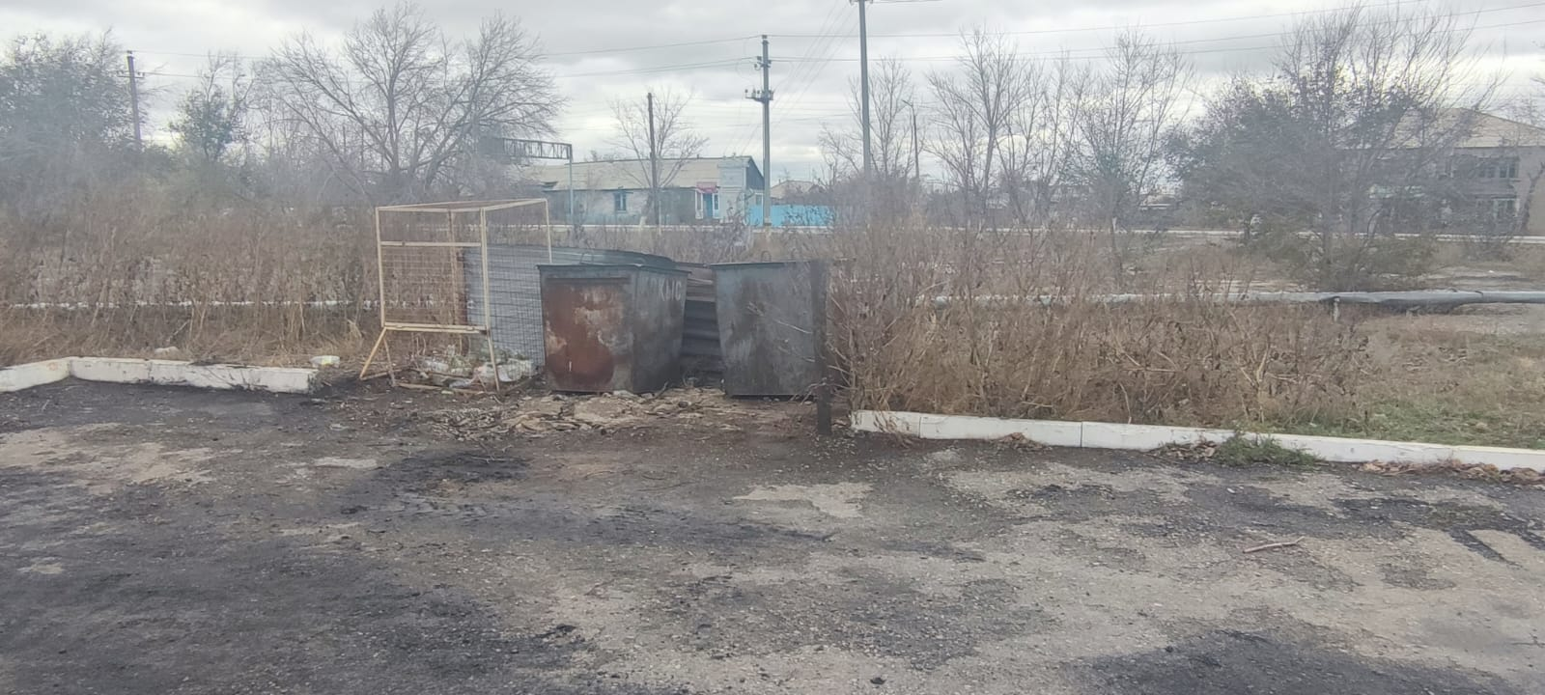

      2) Баймағамбетов 2а

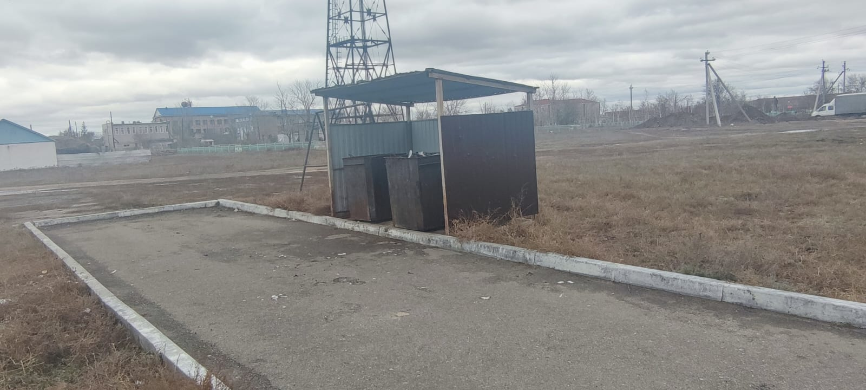

      3) Абай 18

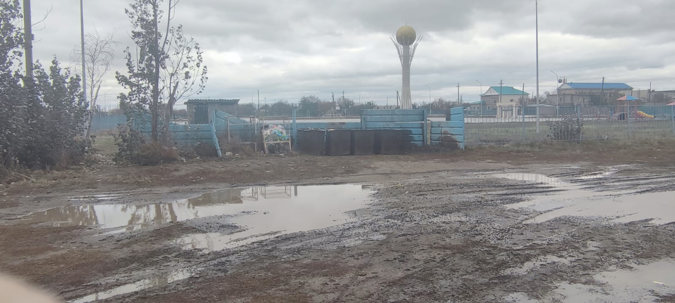

      4) Қараменді ауылындағы ҚТҚ полигоны

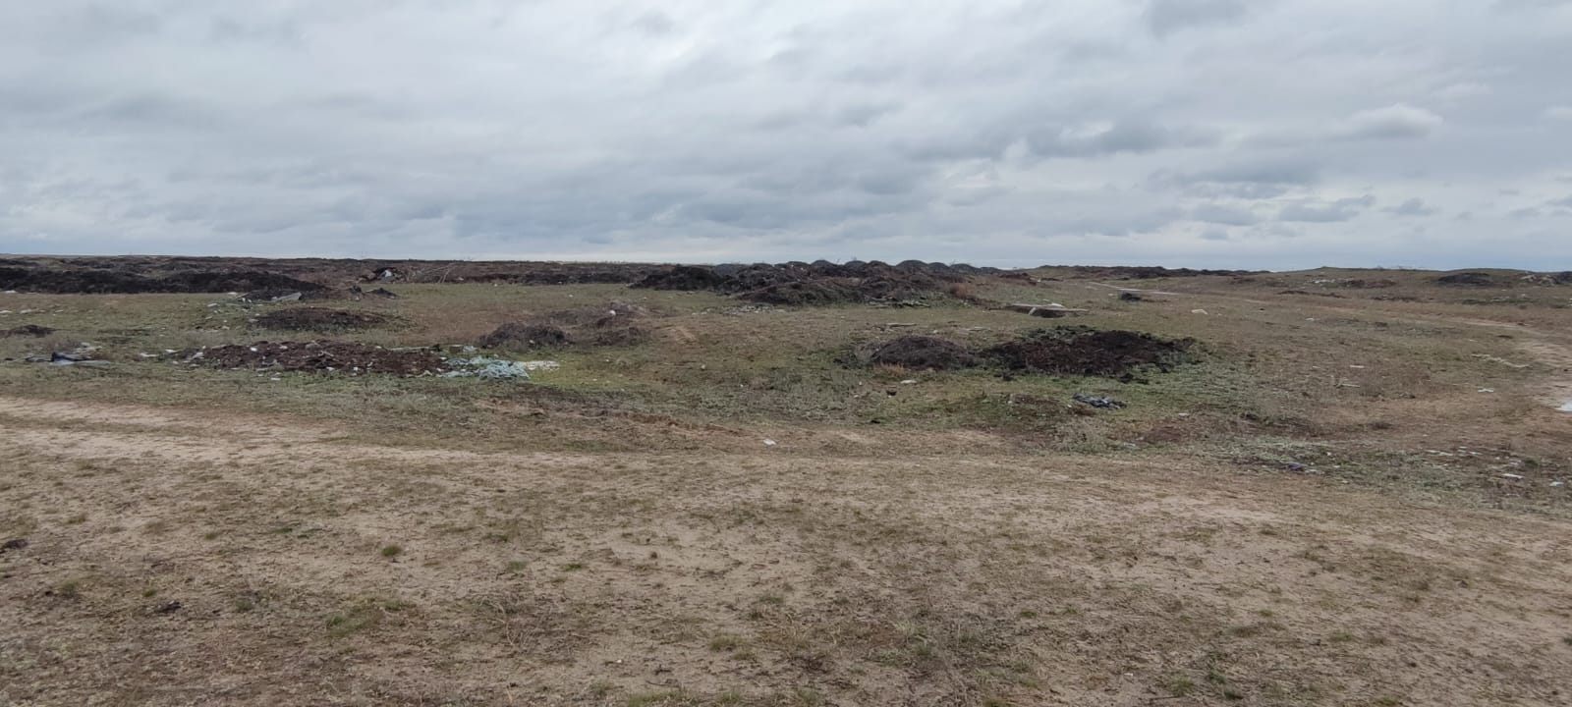

© 2012. Қазақстан Республикасы Әділет министрлігінің «Қазақстан Республикасының Заңнама және құқықтық ақпарат институты» ШЖҚ РМК